ANALISIS MODEL THINK PAIR SHARE PADA

MATA PELAJARAN MATEMATIKA KELAS 2

SDN 1 ALASMALANG KEC. PANARUKAN

KABUPATEN SITUBONDO

TAHUN 2022/2023

SKRIPSI

Diajukan guna melengkapi tugas akhir dan memenuhi syarat-syarat
untuk menyelesaikan pendidikan Strata 1 Program Studi
Pendidikan Guru Sekolah Dasar dan meraih gelar sarjana pendidikan

Oleh :
M Nur Khalili
NIM. 201910023

PROGRAM STUDI PENDIDIKAN GURU SEKOLAH DASAR FAKULTAS KEGURUAN DAN ILMU PENDIDIKAN UNIVERSITAS ABDURACHMAN SALEH SITUBONDO

2023

SKRIPSI

ANALISIS MODEL THINK PAIR SHARE PADA

MATA PELAJARAN MATEMATIKA KELAS 2

SDN 1 ALASMALANG KEC. PANARUKAN

KABUPATEN SITUBONDO

TAHUN 2022/2023

Diajukan guna melengkapi tugas akhir dan memenuhi syarat-syarat
untuk menyelesaikan pendidikan Strata 1 Program Studi
Pendidikan Guru Sekolah Dasar dan meraih gelar sarjana pendidikan

Oleh :
M Nur Khalili
NIM. 201910023

PROGRAM STUDI PENDIDIKAN GURU SEKOLAH DASAR FAKULTAS KEGURUAN DAN ILMU PENDIDIKAN UNIVERSITAS ABDURACHMANSALEH SITUBONDO

2023

LEMBAR PENGESAHAN UJIAN SKRIPSI

Judul Skripsi : Analisis Model Think Pair Share Pada Mata Pelajaran Matematika Kelas 2 SDN 1 Alasmalang Kec. Panarukan Kabupaten Situbondo Tahun 2022
Nama Mahasiswa : M Nur Khalili
NIM : 201910023
Program Studi : S1 PGSD
Fakultas : Keguruan dan Ilmu Pendidikan

Skripsi ini telah disetujui oleh Dosen Pembimbing dan siap untuk diajukan ke Ujian Skripsi.

Menyetujui,

Nama Dosen Jabatan Tanda Tangan Tanggal

Vidya Pratiwi, M.Pd Pembimbing 1 (........................)
NIDN. 702078601

Dr. Mory Victor Febrianto, M.Pd.I Pembimbing 2 (........................)
NIDN. 727028604

KATA PENGANTAR

Segala puji bagi Allah SWT yang telah memberikan rahmat dan karunia-Nya sehingga penulis dapat menyelesaikan skripsi yang berjudul “Analisis Model Think Pair Share Pada Mata Pelajaran Matematika Kelas 2 SDN 1 Alasmalang Kec. Panarukan Kabupaten Situbondo Tahun 2022”. Skripsi ini disusun untuk memenuhi syarat memperoleh gelar Sarjana Pendidikan Guru Sekolah Dasar Universitas Abdurachman Saleh Situbondo.
Skripsi ini tersusun tentunya tidak luput dari bantuan berbagai pihak. Oleh karena itu, penulis ingin menyampaikan terimakasih terutama kepada :
- Dr. Drs. Ec. Karnadi, M.Si, selaku Rektor Universitas Abdurachman Saleh Situbondo
- Dodik Eko Yulianto,M.Pd, selaku Dekan Fakultas Keguruan dan Ilmu Pendidikan yang telah banyak berjuang di bidang pendidikan dalam usahanya melahirkan guru-guru yang profesional yang berintelektual dan berakhlak islami
- Vidya Pratiwi, M.Pd, selaku dosen pembimbing 1 yang telah memberikan bimbingan, kritik, dan saran sehingga akhirnya penulis dapat menyelesaikan skripsi ini dengan baik
- Dr. Mory Victor Febriyanto, M.Pd.I, selaku dosen pembimbing 2 yang telah membantu memberikan arahan dan pandangan dalam penulisan, sehingga skripsi ini dapat terselesaikan dengan baik
- Seluruh dosen program studi Pendidikan Guru Sekolah Dasar yang telah memberikan ilmunya sehingga bermanfaat bagi penulis
- Teman-teman mahasiswa S1-PGSD yang telah memberikan dukungan
- Semua yang tidak dapat saya sebutkan satu persatu
Penulis hanya bisa membalas dengan doa semoga amal perbaikan yang diperbuat senantiasa mendapat balasan yang setimpal dati Allah SWT.
Penulis menyadari masih banyak kekurangan yang ada dalam penyusunan skripsi ini, hal ini disebabkan karena keterbatasan waktu, biaya dan kemampuan penulis sendiri. Dengan demikian penulis mengharapkan kritik dan saran yang membangun dari semua pihak untuk perbaikan pada masa yang akan datang. Akhirnya penulis berharap mudah-mudahan skripsi ini dapat memberikan manfaat untuk pembaca sekalian. Amin Ya Rabbal Alamin
Situbondo, Maret 2023
Penulis,

M Nur Khalili

MOTTO

Orang hebat bisa melahirkan beberapa karya bermutu, tapi GURU yang bermutu dapat melahirkan ribuan orang-orang yang hebat

(Ki Hajar Dewantara)

PERSEMBAHAN

Skripsi ini saya persembahkan untuk :
- Istri dan anakku tercinta yang telah memberikan dukungan dalam proses perkuliahan ini, memberikan dukungan moril, waktu, finansial, dan doa terbaiknya demi selesainya tugas akhir ini
- Ibunda dan Ayahanda tercinta yang telah mendoakan dan memberikan restu dalam proses perkuliahan ini
- Para dosen dan pembimbing yang memberikan ilmunya dengan sabar dan ikhlas. Semoga menjadi ladang pahala dan menjadi ilmu yang barokah
- Almamater Fakultas Keguruan dan Ilmu Pendidikan Universitas Abdurrachman Saleh Situbondo Program Studi Pendidikan Guru Sekolah Dasar, semoga selalu jaya dan dapat mencetak lulusan guru yang bermutu dan berdedikasi tinggi kepad masyarakat.

ABSTRAK
Khalili, M Nur. 2023. Analisis Model Think Pair Share Pada Mata Pelajaran Matematika Kelas 2 SDN 1 Alasmalang Kec. Panarukan Kabupaten Situbondo Tahun 2022. Skripsi. Universitas Abdurachman Saleh Situbondo. Pembimbing : 1) Vidya Pratiwi, M.Pd., 2) Dr. Mory Victor Febriyanto, M.Pd.I

Abstrak : Model pembelajaran ialah cara yang digunakan untuk mengimplementasikan rencana yang sudah disusun dalam bentuk kegiatan nyata dan praktis untuk tujuan pembelajaran yang selanjutnya dijabarkan ke dalam teknik pembelajaran. Penelitian ini bertujuan untuk menganalisis model pembelajaran think pair share dalam pembelajaran Matematika kelas 2 SDN 1 Alasmalang Kecamatan Panarukan Kabupaten Situbondo. Penelitian ini menggunakan penelitian kualitatif dengan pendekatan analisis deskriptif, metode observasi, wawancara, dan metode dokumentasi. Berdasarkan hasil dari penelitian guru kelas 2 menerapkan metode pembelajaran think pair share sehingga siswa bisa berperan aktif dalam proses pembelajaran, siswa dapat berfikir dengan mandiri sebelum mendiskusikan jawaban yang telah ditemukan, berkelompok untuk mendiskusikan jawaban dan sharing atau berbagi dengan kelompok atau siswa-siswi yang lain mengenai jawaban yang telah didiskusikan bersama kelompoknya.

Kata Kunci : Think pair share, matematika

ABSTRACT

Khalili, M Nur. 2023. Analysis of the Think Pair Share Model in Class 2 Mathematics Subjects at SDN 1 Alasmalang Kec. Panarukan Situbondo Regency in 2022. Thesis. Abdurachman Saleh University Situbondo. Supervisors: 1) Vidya Pratiwi, M.Pd., 2) Dr. Mory Victor Febriyanto, M.Pd.I

Abstract: A learning model is a method used to implement plans that have been prepared in the form of real and practical activities for learning purposes which are then translated into learning techniques. This research aims to analyze the think pair share learning model in 2nd grade Mathematics learning at SDN 1 Alasmalang, Panarukan District, Situbondo Regency. This research uses qualitative research with a descriptive analysis approach, observation methods, interviews, and documentation methods. Based on the results of research, class 2 teachers apply the think pair share learning method so that students can play an active role in the learning process, students can think independently before discussing the answers they have found, group together to discuss answers and share or share with other groups or students. regarding the answers that have been discussed with the group.

Keywords: Think pair share, mathematics

HALAMAN PENGAJUAN JUDUL

ANALISIS MODEL THINK PAIR SHARE PADA MATA PELAJARAN MATEMATIKA KELAS 2 SDN 1 ALASMALANG KEC. PANARUKAN KABUPATEN SITUBONDO TAHUN 2022

SKRIPSI

Diajukan guna memenuhi salah satu syarat untuk menyelesaikan pendidikan strata satu (S1) Program Studi Pendidikan Guru Sekolah Dasar dan mencapai gelar sarjana pendidikan

Nama Mahasiswa : M. Nur Khalili
NPM : 201910023
Angkatan Tahun : 2019
Tempat, tanggal lahir : Sumenep, 17 November 2000
Fakultas / Prodi : FKIP / PGSD

Disetujui oleh:

Dosen Pembimbing Utama  Vidya Pratiwi, M.Pd  NIDN. 702078601 | Dosen Pembimbing Anggota  Dr. Mory Victor Febrianto, M.Pd.I  NIDN. 727028604

PERNYATAAN ORISINALITAS

Yang bertanda tangan dibawah ini :
Nama Mahasiswa : M. Nur Khalili
NPM : 201910023
Alamat : Desa Jenagger Kecamatan Batang-Batang Kab. Sumenep
No. Telepon (HP) : 0878-5546-3338
Menyatakan bahwa penelitian (skripsi) yang berjudul: “Analisis Model Think Pair Share Pada Mata Pelajaran Matematika Kelas 2 SDN 1 Alasmalang Kec. Panarukan Kabupaten Situbondo Tahun 2022 “ adalah murni gagasan saya yang belum pernah saya publikasikan di media, baik majalah maupun jurnal ilmiah dan bukan tiruan (plagiat) dari karya orang lain.
Apabila ternyata nantinya rancangan penelitian tersebut ditemukan adanya unsur plagiat maupun auto plagiat, saya siap menerima sanksi akademik yang akan dijatuhkan oleh Fakultas.
Demikian pernyataan ini saya buat sesuai bentuk pertanggung jawaban etika akademik yang harus dijunjung tinggi di lingkungan perguruan tinggi.

Situbondo, 31 Agustus 2023
Yang menyatakan,

M. Nur Khalili
NPM. 201910023

LEMBAR PERSETUJUAN SKRIPSI

JUDUL : Analisis Model Think Pair Share Pada Mata Pelajaran Matematika Kelas 2 SDN 1 Alasmalang Kec. Panarukan Kabupaten Situbondo Tahun 2022

NAMA : M. Nur Khalili
NPM : 201910023
PROGRAM STUDI : Pendidikan Guru Sekolah Dasar

UNTUK MEMENUHI SEBAGIAN PERSYARATAN GUNA MEMPEROLEH GELAR SARJANA PENDIDIKAN PADA PROGRAM STUDI PENDIDIKAN GURU SEKOLAH DASAR FAKULTAS KEGURUAN DAN ILMU PENDIDIKAN UNIVERSITAS ABDURACHMAN SALEH
SITUBONDO

Situbondo, 31 Agustus 2023

Menyetujui

Dosen Pembimbing Utama  Vidya Pratiwi, M.Pd  NIDN. 702078601 | Dosen Pembimbing Anggota  Dr. Mory Victor Febrianto, M.Pd.I  NIDN. 727028604
Mengetahui,
Wakil Dekan Bidang Akademik

Vidya Pratiwi, M.Pd
NIDN. 702078601

DAFTAR ISI

HALAMAN JUDUL i
LEMBAR PENGESAHAN ii
KATA PENGANTAR iii
MOTTO v
LEMBAR PERSEMBAHAN vi
ABSTRAK vii
ABSTRACT viii
HALAMAN PENGAJUAN JUDUL ix
PERNYATAAN ORISINALITAS x
LEMBAR PERSETUJUAN SKRIPSI xi
DAFTAR ISI xii
DAFTAR TABEL xiv
DAFTAR GAMBAR xv
LAMPIRAN xvi
BAB 1. PENDAHULUAN 1
  - Latar Belakang 1
  - Rumusan Masalah 4
  - Tujuan Penelitian 4
  - Manfaat Penelitian 5
BAB 2. KAJIAN TEORI 6
  - Model Pembelajaran 6
  - Model Pembelajaran Kooperatif 9
  - Model Pembelajaran Kooperatif Thinking Pair 14
  - Pembelajaran Matematika 17
BAB 3. METODE PENELITIAN 22
  - Pendekatan dan Jenis Penelitian 22
  - Kehadiran Peneliti 23
  - Lokasi Penelitian 23
  - Data dan Sumber Data 23
  - Metode Pengumpulan Data 24
  - Metode Analisis Data 26
  - Pengecekan Keabsahan Temuan 28
BAB 4 HASIL PENELITIAN DAN PEMBAHASAN 30
4.1 Hasil Temuan Penelitian 30
4.2 Deskripsi Hasil Penelitian 33
4.3 Analisis Hasil Pembahasan 40
BAB 5 KESIMPULAN DAN SARAN 45
5.1 Kesimpulan 45
5.2 Saran 46
DAFTAR PUSTAKA 47
LAMPIRAN 49

DAFTAR TABEL

Tabel 4.1 Data Ruangan 31

Tabel 4.2 Data Pendidik dan Tenaga Pendidik SDN 1 Alasmalang 32

Tabel 4.3 Data Siswa 33

DAFTAR GAMBAR

Gambar 3.1 Gambaran model analisis data miles dan Huberman (Interactive Model) 27

DAFTAR LAMPIRAN

Lampiran 1 Matriks Penelitian 49

Lampiran 2 Surat Pengantar Penelitian 50

Lampiran 3 Surat Balasan Penelitian dari Tempat Penelitian 51

Lampiran 4 Lembar Kuesioner Observasi dan Wawancara Guru dan Siswa 52

Lampiran 5 Lembar Soal 65

Lampiran 6 Dokumentasi 68

Lampiran 7 Lembar Konsultasi 75

BAB 1

PENDAHULUAN

  - Latar Belakang
Pendidikan memegang peran penting dalam kehidupan manusia khususnya bagi peserta didik untuk menghadapi masa depan. Pendidikan adalah usaha sadar dan terencana secara etis, sistematis, intensional dan kreativ dimana peserta didik mengembangkan potensi diri, kecerdasan, pengendalian diri dan keterampilan untuk membuat dirinya berguna di masyarakat. Perkembangan di dunia pendidikan ikut berubah seiring dengan perkembangan jaman dimana pola pikir pendidik berubah dari konservatif menjadi lebih modern.
Menurut Ki Hajar Dewantara (Bapak Nasional Pendidikan Indonesia) menjelaskan tentang pengertian pendidikan yaitu tuntutan di dalam hidup tumbuhnya anak-anak, adapun maksudnya, pendidikan yaitu menuntun segala kekuatan kodrat yang ada pada anak-anak itu, agar mereka sebagai manusia dan sebagai anggota masyarakat dapatlah mencapai keselamatan dan kebahagiaan setinggi-tingginya.
Pengertian pendidikan menurut undang-undang SISDIKNAS no.20 tahun 2003, adalah sebagai usaha sadar dan terencana untuk mewujudkan suasana belajar dan proses pembelajaran sedemikian rupa supaya peserta didik dapat mengembangkan potensi dirinya secara aktif supaya memiliki pengendalian diri, kecerdasan, dan keterampilan dalam bermasyarakat.
Berdasarkan pengertian tersebut peneliti dapat menyimpulkan bahwa pendidikan merupakan usaha dalam belajar maupun proses pembelajaran untuk mengembangkan potensi yang ada pada diri peserta didik untuk menghadapi masa depan.
Hal ini memiliki implikasi terhadap metode pendidikan di indonesia. Menyikapi hal ini, para pakar pendidikan memberi kritisi dengan cara menjelaskan teori pendidikan yang mengungkapkan teori pendidikan yang sesungguhnya. Tujuan pendidikan itu untuk menciptakan pribadi berkualitas dan memiliki karakter sehingga mempunyai fisi yang luas kedepan untuk mencapai cita-cita yang diharapkan serta mampu beradaptasi secara efisien dalam berbagai lingkungan.
Salah satu diantara masalah dalam bidang pendidikan saat ini adalah siswa sulit memahami mata pelajaran yang tidak disukai. Masalah lain dalam pembelajaran masih didominasi peran guru (teacher centered). Guru lebih banyak menempatkan peserta didik sebagai objek. Pendidikan kita kurang memberi kesempatan kepada peserta didik dalam berbagai mata pelajaran, untuk mengembangkan kemampuan berfikir holistik (menyeluruh), kreatif, objektif, dan logis serta kurang memperhatikan ketuntasan belajar secara individual. Proses pendidikan dalam sistem belajar pembelajaran kita, umumnya belum menerapkan pembelajaran sampai peserta didik menguasai materi pembelajaran secara tuntas.
Model pembelajaran Think Pair Share (TPS) dikembangkan oleh Frank Lyman dan kawan-kawannya dari Universitas Maryland (2019: 64) yang mampu mengubah asumsi bahwa metode resitasi dan diskusi perlu diselenggarakan dalam setting kelompok kelas secara keseluruhan. Metode Think Pairs Share memberikan kepada parasiswa waktu untuk berfikir dan merespons serta saling bantu satu sama lain (Nurhadi, 2004:67).
Think pair share adalah suatu model pembelajaran kooperatif yang memberi siswa waktu untuk berfikir dan merespon serta saling bantu satu sama lain. Metode ini memperkenalkan ide “waktu berpikir atau waktu tunggu” yang menjadi faktor kuat dalam meningkatkan kemampuan siswa dalam merespons pertanyaan. Pembelajaran kooperatif model think pair share ini relatif lebih sederhana karena tidak menyita waktu yang lama untuk mengatur tempat duduk ataupun mengelompokkan siswa. Pembelajaran ini melatih siswa untuk berani berpendapat dan menghargai pendapat teman.
Think pair share memiliki prosedur yang secara eksplisit memberi waktu siswa untuk berfikir, menjawab, saling membantu satu sama lain. Dengan demikian, diharapkan siswa mampu bekerja sama, saling membutuhkan, dan saling bergantung pada kelompok kecil secara kooperatif.
Tahap-tahap model pembelajaran Think Pairs Share, tahap satu, think (berpikir). Pada tahap ini guru memberikan pertanyaan yang terkait dengan materi pelajaran. Proses TPS dimulai pada saat ini,yaitu guru mengemukakan pertanyaan yang menggalakkan berpikir ke seluruh kelas. Pertanyaan ini hendaknya berupa pertanyaan terbuka yang memungkinkan dijawab dengan bebagai macam jawaban. Tahap dua, Pairs (berpasangan), pada tahap ini siswa berpikir secara individu. Guru meminta kepada siswa untuk berpasangan dan mulai memikirkan pertanyaan atau masalah yang diberikan guru dalam waktu tertentu. Lamanya waktu ditetapkan berdasarkan pemahaman guru terhadap siswanya, sifat pertanyaannya dan jadwal pembelajaran. Siswa disarankan untuk menulis jawaban atau pemecahan masalah hasil pemikirannya. Tahap tiga share (berbagi), pada tahap ini siswa secara individu mewakili kelompok atau berdua maju bersama untuk melaporkan hasil diskusinya ke seluruh kelas. Pada tahap terakhir ini siswa seluruh kelas akan memperoleh keuntungan dalam bentuk mendengarkan berbagai ungkapan mengenai konsep yang sama dinyatakan dengan cara yang berbeda oleh individu yang berbeda (Aris Shoimin, 2014:208).
Sebuah model serta metode sangat berpengaruh dalam menyampaikan materi dalam suatu pembelajaran. Jika dalam pembelajaran guru tidak memperhatikan model serta metode yang digunakan saat didalam kelas, maka kelas akan mengalami suatu masalah. Seperti kelas akan terasa kurang menarik dan membosankan. Keadaan yang semacam ini akan menimbulkan suatu kesulitan bagi peserta didik dalam menerima suatu proses pendidikan dan proses belajar.
Pengembangan model dan metode dalam pembelajaran yang bervariasi dapat mengatasi kejenuhan peserta didik dalam suatu proses pembelajaran. Sehingga dalam memilih suatu model serta metode dalam pembelajaran guru haruslah memperhatikan keadaan kelas yang sedang diajar, materi yang sedang diajar, tingkat kecerdasan serta keaktifan peserta didik yang sedang diajar. Suatu metode serta model tidak selalu cocok untuk semua materi pembelajaran sehingga guru harus lebih memperhatikannya.
Salah satu mata pelajaran yang membutuhkan variasi model dan metode dalam pembelajarannya adalah matematika. Matematika dianggap sebagai mata pelajaran yang paling sulit dan rumit. Selain itu peserta didik juga beranggapan bahwa matematika adalah mata pelajaran yang menjenuhkan karena selalu berhubungan dengan angka dan melelahkan karena selalu melakukan proses hitung menghitung serta membingungkan karena terlalu banyak rumus-rumus yang ditemui. Alasan-alasan yang seperti itu akan membuat peserta didik sulit dalam memahami serta menerima materi matematika.
Alasan pemilihan pembelajaran think pair share karena peneliti ingin mengetahui bagaimana guru kelas II di SDN 1 Alas Malang menerapkan model pembelajaran think pair share. Maka peniliti memilih model pembelajaran think pair share karena pembelajaran think pair share merupakan model pembelajran yang memberi siswa waktu untuk berfikir dan merespon serta saling bantu satu sama lain. Proses think pair share guru memberikan sebuah pertanyaan tentang bangun datar dan siswa berfikir secara individu, siswa berpasangan untuk mendiskusikan hasil jawaban, dan meaporkan hasil diskusinya ke pasangan atau kelompok lain. Model think pair share siswa bisa menjadi lebih aktif dalam berfikir mengenai konsep dalam mata pelajaran, siswa lebih memahami tentang konsep topik pelajaran selama diskusi, siswa dapat belajar dari siswa lain, setiap siswa dalam kelompoknya mempunyai kesempatan untuk berbagi atau menyampaikan idenya.

1.2 Rumusan Masalah
Berdasarkan latar belakang yang telah diuraikan di atas, maka dapat dirumuskan permasalah sebagai berikut :
Bagaimanakah model pembelajaran think pair share dalam pembelajaran Matematika kelas 2 SDN 1 Alasmalang Kecamatan Panarukan Kabupaten Situbondo?
1.3 Tujuan Penelitian
Untuk menganalisis model pembelajaran think pair share dalam pembelajaran Matematika kelas 2 SDN 1 Alasmalang Kecamatan Panarukan Kabupaten Situbondo.

1.4 Manfaat Penelitian
    - Bagi siswa
      - Diharapkan siswa lebih mandiri dan lebih mudah mempelajari kesulitan dengan cepat dalam proses pembelajaran.
      - Diharapkan dapat meningkatkan hasil belajar siswa.
    - Bagi Guru
      - Meningkatkan kreativitas guru untuk menerapkan model pembelajaran dalam proses belajar mengajar sehingga siswa memahami pembelajaran matematika.
    - Bagi Sekolah
      - Untuk mengatasi masalah pembelajaran dan pendidikan di dalam kelas khususnya pembelajaran Matematika.

BAB 2
KAJIAN TEORI

- Model Pembelajaran
2.1.1 Definisi Model Pembelajaran
Model pembelajaran merupakan pola atau cara untuk mengatur perencanaan pembelajaran di dalam kelas agar tercapai tujuan dari sebuah pembelajaran. Model pembelajaran memiliki arti yang sama dengan pendekatan, strategi atau metode pembelajran, teknik pembelajaran, dan taktik pembelajaran (Agus Suprijono, 2016: 48).
Model pembelajaran ialah cara yang digunakan untuk mengimplementasikan rencana yang sudah disusun dalam bentuk kegiatan nyata dan praktis untuk tujuan pembelajaran yang selanjutnya dijabarkan ke dalam teknik pembelajaran (Agus Suprijono, 2016: 50)
Model pembelajaran adalah deskripsi dari lingkungan pembelajaran yang bergerak dari perencanaan kurikulum, mata pelajaran, bagian-bagian dari pelajaran untuk merangcang materi pelajaran, buku latihan kerja, program, dan bantuan kompetensi untuk program pembelajaran (Joyce dan Weil, 2009: 7).
Model Pembelajaran mempunyai karakteristik yang sama dengan strategi pengajaran dan metode pengajaran.namun model pembelajaran mempunyai keistimewaan. Model pembelajaran menyiratkan sesuatu yang lebih besar daripada strategi, model, atau taktik pembelajaran tertentu karena model pembelajaran mencakup pendekatan pembelajaran secara keseluruhan dan bukan strategi atau teknik tertentu (Arends, 2008).
Menurut Soekamto (Trianto, 2011) mengemukakan maksud dari model pembelajaran adalah kerangka konseptual yang melukiskan prosedur sistematis mengorganisasikan pengalaman belajar untuk mencapai tujuan belajar tertentu dan berfungsi sebagai pedoman bagi paraperancang pembelajaran danpara pengajar merencanakan aktivitas belajar mengajar.
Dalam pembelajaran yang efektif dan bermakna peserta didik dilibatkan secara aktif, karena peserta didik adalah pusat dari kegiatan pembelajaran serta pembentukan kompetensi dan karakter. Model pembelajaran sangat erat kaitannya dengan gaya belajar peserta didik dan gaya mengajar guru. Usaha guru dalam membelajarkan peserta didik merupakan bagian yang sangat penting dalam mencapai keberhasilan tujuan pembelajaran yang sudah direncanakan.

2.1.2 Unsur Model Pembelajaran
Menurut Joyce & Weil (2009) dalam Agus Suprijono (2016: 55-56) mengemukakan lima unsur model pembelajaran yaitu :
- Sintaks (Syntax) yaitu urutan langkah pembelajaran yang menunjuk padafase-fase atau tahap-tahap yangharus dilakukan guru jika menggunakan model pembelajaran tertentu.
- Prinsip reaksi (Principles of Reaction) berkaitan dengan pola kegiatan yang menggambarkan bagaimana seharusnya guru melihat dan memperlakukan para peserta didik termasuk bagaimana seharusnya gurumemberikan respons terhadap peserta didik. Prinsip ini memberi petunjuk bagaimana seharusnya guru menggunakan aturan permainan yang berlaku pada setiap model.
- Sistem sosial (The Social System) adalah pola hubungan guru dengan pesserta didik pada saat terjadinya proses pembelajaran (situasi atau suasana dan norma yang berlaku dalam penggunaan model pembelajaran tertentu)
- Sistem pendukung (Support System) yaitu segala sarana, bahan, dan alat yang diperlukan untuk menunjang terlaksananya proses pembelajaran secara optimal
- Dampak intruksional (Intructional Effect) dan dampakpengiring (Nurturant Effects) adalah hasil belajar yang dicapai atau yang berkaitan langsung dengan materi pmbelajaran, sementara dampak pengiring adalah hasil belajar sampingan (iringan) yang dicapai sebagai akibat dari penggunaan model pembelajaran.
2.1.3 Prinsip Model Pembelajaran
Prinsip dalam penerapan model pembelajaran harus diperhatikan agar menghasilkan rencana yang efektif dan efisien :
    - Model pembelajaran hendaknya mempunyai dasar nilai yang jelas dan mantap. Nilai yangmenjadi dasar bisa berupa nilai budaya, nilai norma, dan nilai religius, maupun gabungan dari ketiganya. Acuan nilai yang jelas dan mantap akan memberikan motivasi yang kuat untuk menghasilkan rencana yang sebaik-baiknya.
    - Model pembelajaran berangkat dari tujuan umum
Tujuan ini dirinci menjadi tujuan khusus. Rumusan tujuan umum dan tujuan khusus pembelajaran menjadi dasar untuk mngembangkan komponen-komponen pembelajaran (materi, pendekatan/ strategi/ metode, sumber belajar, teknik evaluasi) dalam suatu sistem pembelajaran. Dengan demikian di dalam model pembelajaran terdapat relevansi antara tujuan pembelajaran dengan keseluruhan komponen pembelajaran yang diorganisasikan.
    - Model pembelajaran realistis yang disesuaikan dengan sumber daya dan dana yang tersedia
    - Model pembelajaran mempertimbangkan kondisi sosial budaya masyarakat, baik yag mendukung maupun yang menghambat pelaksanaan pembelajaran
    - Model pembelajaran fleksibel. Meskipun berbagai hal terkait dengan pembelajaran telah dipertimbangkan sebaik-baiknya masih mungkin terjadi hal-hal yang di luar perhitungan tersebut. Oleh karena itu, dalam mengembangkanmodel pembelajaran perlu disediakan ruanggerak sebagai antisipasi terhadap hal-hal yangterjadi diluarperhitungan model pembelajaran.

- Model Pembelajaran Kooperatif
2.2.1 Pengertian Pembelajaran Kooperatif
Model pembelajaran kooperatif adalah model pembelajaran yang mengutamakan eksistensi kelompok. Setiap siswa dalam kelompok memiliki tingkat kemampuan yang berbeda (tinggi, sedang dan rendah) dan jika mungkin anggota kelompok berasal dari ras, budaya, suku yang berbeda dan memperhatikan kesetaraan gender. Model pembelajaran kooperatif mengutamakan kolaborasi dalam memecahkan masalah untuk menerapkan pengetahuan dan keterampilan untuk mencapai tujuan pembelajaran.
Depdiknas (2003:5) “Pembelajaran Kooperatif (cooperative learning) merupakan strategi pembelajaran melalui kelompok kecil siswa yang saling bekerja sama dalam memaksimalkan kondisi belajar untuk mencapai tujuan belajar”. Menurut Sunal dan Hans dalam Isjoni (2009:15) mengemukakan bahwa pembelajaran kooperatif merupakan suatu cara pendekatan atau serangkaian strategi yang khusus dirancang untuk memberi dorongan kepada siswa agar bekerja sama selama proses pembelajaran. Menurut Sugianto (2010:37) Pembelajaran kooperatif adalah model pembelajaran yang berfokus pada penggunaan kelompok kecil siswa untuk bekerja sama dalam memaksimalkan kondisi belajar untuk mencapai tujuan belajar.
Berdasarkan beberapa definisi tersebut dapat disimpulkan bahwa model pembelajaran kooperatif adalah model pembelajaran yang menempatkan siswa dalam kelompok-kelompok kecil yang anggotanya bersifat heterogen, terdiri dari siswa dengan prestasi tinggi, sedang, dan rendah, perempuan dan laki-laki dengan latar belakang etnik yang berbeda untuk saling membantu dan bekerja sama mempelajari materi pelajaran agar belajar semua anggota maksimal.

2.2.2 Struktur Tujuan Pembelajaran Kooperatif
Menurut Agus Suprijono, 2016: 196-197 terdapat 3 struktur tujuan pembelajaran kooperatif yaitu :

- Struktur tujuan bersifat individualis jika pencapaian tujuan instruksional tidak membutuhkan interaksi dengan orang lain
- Struktur kompetitif terjadi apabila peserta didik mempersepsi bahwa tujun intruksionalnya tercapai jika peserta didik lainnya gagal mencapainya
- Strukturkooperatif terjadi jika tujuan intruksional yang dicapai seorang peserta didik juga dicapai oleh peserta didik lainnya yang terkait
Struktur tugas dalam pembelajaran kooperatif mengharuskan peserta didik mengerjakan bersama-sama berbagai tugas akademis dalam kelompok kecil. Struktur reward berupa pengakuan kepada usaha kelompok maupun usaha individual.

2.2.3 Karakteristik Pembelajaran Kooperatif
Karakteristik Pembelajaran Kooperatif ditandai dengan :
- Peserta didik bekerja dalam kelompok untuk mencapai tujuan pembelajaran
Pembelajaran kooperatif adalah pembelajaran dilakukan secara tim. Tim merupakan tempat untuk mencapai tujuan. Oleh karena itu, tim harus mampu membuat setiap siswa belajar. Setiap anggota tim harus saling membantu untuk mencapai tujuan pembelajaran
- Didasarkan pada manajemen kooperatif
Sebagaimana pada umumnya, manajemen mempunyai empat fungsi pokok yaitu perencanaan, organisasi, pelaksanaan, dan kontrol. Demikian juga dalam pembelajaran kooperatif. Perencanaan menunjukkan bahwa pembelajaran memerlukan perencanaan yang matang agar prores pembelajaran berjalan secara efektif. Pelaksanaan menunjukkan bahwa pembelajaran kooperatif harus delaksanakan sesuai dengan perencanaan melalui langkah-langkah pembelajaran yang sudah ditentukan termasuk ketentuan-ketentuan yang sudah disepakati bersama. Fungsi organisasi menunjukkan bahwa pembelajaran kooperatif adalah pekerjaan bersama antar setiap anggota kelompok. Fungsi kontrol menunjukkan bahawa dalam pembelajaran kooperatif perlu ditentukan kriteria keberhasilan baik melalui tes maupun non tes.
- Kelompok heterogen
- Sistem reward berorientasi pada kelompok maupun individu

2.2.4 Manfaat Pembelajaran Kooperatif
Menurut Agus Suprijono, 2016: 197, manfaat utama pembelajaran kooperatif adalah :
- Meningkatkan harga diri peserta didik yang pada gilirannya memotivasi peserta didik berpartisipasi dalam proses pembelajaran
- Mengurangi kecemasan yang diciptakan oleh situasi kelas yang baru da asing yang dihadapi oleh peserta didik
- Mengembangkan sikap siswa-guru yang positif
- Menciptakan susasana belajar dimana peserta didik merasa dihormati dan terhubung satu sama lain
- Menciptakan sistem dukungan sosial yang kuat
- Meningkatkan respons sosial yang positif, mengurangi kekerasan dalam pengaturan apapun, menghilangkan rasa takut dan menyalahkan
- Meningkatkan kepercayaan diri, keramahan,dan konsensus (kesepakatan)
- Mendorong interaksi siswa di semua tingkat
- Membantu kelompok mayoritas dan minoritas di kelas belajar untuk bekerja satu sama lain
- Membentuk suasana kerjasama dan membantusekolah
- Memfokuskan perhtian pada prestasi kelompok maupun individu
- Mengembangkan keterampilan berfikir tingkat tinggi
- Mendorong tingkat kinerja yang lebih tinggi
- Mengembangkan keterampilan siswa berkomunikasi secara lisan
- Meningkatkan ketekunan siswa dan kemungkinan berhasil menyelesaikan tugas

2.2.5 Fase Pembelajaran Kooperatif
Pembelajaran kooperatif mempunyai 6 fase menurut Arends (2008, 285) dalam Agus Suprijono (2016: 199) yaitu :
    - Menyampaikan tujuan dan menciptakan kesiapan belajar
Pada fase ini guru menjelaskan tujuan yang hendak dicapai dalam pembelajaran dan mempersiapkan peserta didik siap belajar
    - Mempresentasikan informasi
Guru menyampaikan berbagai informasi secara verbal maupun mempergunakan teks
    - Mengoranisasikan peserta didik ke dalam kelompok belajar
Guru menjelaskan kepada peserta didik tentang tata cara membentuk kelompok dan membantu kelompok untuk melakukan transisiyang efisien
    - Membantu kelompok belajar
Guru membantu kelompok belajar selama peserta didik mengerjakan tugasnya
    - Mengujikan berbagai materi
Guru menguji pengetahuan peserta didik tentang berbagai materi pembelajaran maupun prestasi hasil kerja kelompok
    - Memberikan pengakuan
Guru mencari cara untuk mengakui usaha dan prestasi individual atau kelompok

2.2.6 Kelebihan dan Kekurangan
Adapun kelebihan dan kekurangan dari model pembelajaran kooperatif. Sanjaya (2006: 247) menuliskan beberapa keunggulan model pembelajaran kooperatif sebagai berikut:
    - Melalui pembelajaran kooperatif siswa tidak terlalu tergantung pada guru, tapi dapat menambah kemampuan berfikir sendiri, menemukan informasi dari berbagi sumber, dan belajar dari siswa yang lain.
    - Pembelajaran kooperatif dapat mengembangkan kemampuan mengungkapkan ide atau gagasan dengan kata-kata secara verbal dan membandingkannya dengan ide-ide orang lain.
    - Pembelajaran kooperatif dapat membantu anak untuk respek pada orang lain dan menyadari akan segala keterbatasannya serta menerima segala perbedaan.
    - Pembelajaran kooperatif dapat membantu memberdayakan setiap siswa untuk lebih bertanggung jawab dalam belajar.
    - Pembelajaran kooperatif merupakan strategi yang cukup ampuh untuk meningkatkan prestasi akademik sekaligus kemampuan sosial, termasuk mengembangkan rasa harga diri, hubungan interpersonal yang positif dengan yang lain, mengembangkan keterampilan me-manage waktu, dan sikap positif terhadap sekolah.
    - Melalui pembelajaran kooperatif dapat mengembangkan kemampuan siswa untuk menguji ide dan pemahamannya sendiri, menerima umpan balik. Siswa dapat berpraktik memecahkan masalah tanpa takut membuat kesalahan, karena keputusan yang dibuat adalah tanggung jawab kelompoknya.
    - Pembelajaran kooperatif dapat meningkatkan kemampuan siswa menggunakan informasi dan kemampuan belajar abstrak menjadi nyata (riil).
    - Interaksi selama kooperatif berlangsung dapat meningkatkan motivasi dan memberikan rangsangan untuk berfikir. Hal ini berguna untuk proses pendidikan jangka panjang.
Disamping keunggulan, model pembelajaran kooperatif juga memiliki kelemahan diantaranya:
  - Untuk memahami dan mengerti filosofis pembelajaran kooperatif membutuhkan waktu yang lama. Sebagai contoh siswa yang mempunyai kelebihan akan merasa terhambat oleh siswa yang mempunyai kemampuan kurang, akibatnya keadaan seperti ini dapat mengganggu iklim kerjasama dalam kelompok.
  - Ciri utama dari pembelajaran kooperatif adalah bahwa setiap siswa saling membelajarkan. Oleh karena itu jika tanpa peer teaching yang efektif, bila dibandingkan dengan pembelajaran langsung dari guru, bisa terjadi cara belajar yang demikian apa yang harus dipelajari dan dipahami tidak dicapai oleh siswa.
  - Penilaian yang diberikan dalam pembelajaran kooperatif kepada hasil kelompok, namun guru perlu menyadari bahwa hasil atau presentasi yang diharapkan sebanarnya adalah hasil atau presentasi setiap individu siswa.
  - Keberhasilan pembelajaran kooperatif dalam upaya mengembangkan kesadaran berkelompok memerlukan periode waktu yang cukup panjang, dan ini tidak mungkin dicapai hanya dalam waktu satu atau beberapa kali penerapan strategi.
Walaupun kemampuan bekerja sama merupakan kemampuan yang sangat penting untuk siswa, akan tetapi banyak aktivitas dalam kehidupan yang hanya didasarkan kepada kemampuan secara individu.

- Model Pembelajaran Kooperatif Think Pair Share
2.3.1 Pengertian Model Pembelajaran Kooperatif Think Pair Share
Model pembelajaran kooperatif tipe Think-Pair-Share (TPS) merupakan salah satu model pembelajaran kooperatif yang mampu mengubah asumsi bahwa metode resitasi dan diskusi perlu diselenggarakan dalam setting kelompok secara keseluruhan. Pada kelompok kecil yang terdiri dari 2 sampai 6 peserta didik perlu dipupuk suasana persaingan. Peserta didik harus diberi pengertian bahwa orang yang memberi ilmu justru akan lebih memperkaya orang yang memberinya. Sambil menjelaskan kepada temannya ia akan lebih menguasai materi itu.
Think-Pair-Share Menurut Trianto (2010: 81) mengemukakan bahwa model pembelajaran Think Pair Share (TPS) atau berpikir-berpasangan- berbagi merupakan jenis pembelajaran kooperatif yang dirancang untuk mempengaruhi pola interaksi siswa.
Anita Lie (2002:57) menyatakan bahwa Think-pair-Share adalah pembelajaran yang memberi siswa kesempatan bekerja sendiri dan bekerjasama dengan orang lain. Dalam hal ini guru sangat berperan penting untuk membimbing siswa melakukan diskusi, sehingga terciptanya suasana belajar yang lebih hidup, aktif, kreatif, efektif dan menyenangkan.
Berdasarkan beberapa definisi tersebut dapat disimpulkan bahwa think pair share merupakan suatu model pembelajaran kooperatif yang memberi siswa waktu untuk berfikir dan merespon serta saling bantu satu sama lain.

2.3.2 Tujuan Model Pembelajaran Think Pair Share
Menurut Nurhadi (2004:66) tujuan dari think pair share adalah “tujuan secara umumnya adalah untuk meningkatkan penguasaan akademik, dan mengajarkan keterampilan sosial”.
Menurut Trianto (2009:59) Tujuan pembelajaran kooperatif TPS sebagai berikut:
- Dapat meningkatkan kinerja siswa dalam tugas-tugas akademik
- Unggul dalam membantu siswa memahami konsep-konsep yang sulit
- Membantu siswa menumbuhkan kemampuan berpikir kritis
Berdasarkan beberapa definisi tersebut dapat disimpulkan bahwa tujuan dari model kooperatif tipe TPS adalah untuk meningkatkan penguasaan akademik, mengajarkan keterampilan sosial dan membantu siswa dalam menumbuhkan kemampuan berpikir kritis, serta meningkatkan pemahaman siswa dalam memahami konsep-konsep yang sulit.

2.3.3 Langkah-Langkah Model Pembelajaran Think Pair Share
Setelah mengetahui pengertian dari model pembelajaran think pair share, maka langkah-langkah dari model pembelajaran think pair share adalah sebagai berikut:
- Guru menjelaskan tujuan pembelajaran yang akan dicapai.
- Guru memberikan appersepsi mengenai materi yang disampaikan.
- Guru menyampaikan isi materi.
- Guru memberikan pertanyaan kepada siswa kemudian siswa diberikan waktu untuk berpikir.
- Siswa berpikir untuk memperoleh jawaban (waktu kurang lebih 3 menit)
- Siswa diminta untuk berpasangan dengan temannya.
- Siswa berdiskusi dengan pasangannya untuk memecahkan pertanyaan guru.
- Siswa menyampaikan hasil diskusinya di depan kelas.
- Guru memberikan kesimpulan dan meluruskan jawaban siswa dan menambah jawaban siswa.

2.3.4 Kelebihan dan Kelemahan Model Pembelajaran Think Pair Share
Dalam setiap stategi, metode, maupun model pembelajaran, tidak akan ada sesuatu hal yang sempurna dan dapat digunakan dalam setiap pembelajaran. Setiap jenis pembelajaran pasti memiliki kelebihan dan kekurangannya.
- Kelebihan Pembelajaran Kooperatif Tipe Think Pair Share antara lain:
  - Siswa berperan aktif dalam proses pembelajaran.
  - Melatih siswa untuk bertanggung jawab dalam menyelesaikan tugas.
  - Interaksi siswa mudah terjadi dan saling aktif.
  - Lebih cepat membentuk kelompoknya karena berpasangan.
  - Timbul rasa percaya diri kepada siswa.
  - Melatih siswa untuk berbicara di depan umum.
- Kekurangan
  - Banyak kelompok yang perlu diawasi guru.
  - Ide yang dihasilkan siswa lebih sedikit karena hanya berpasangan.
  - Bergantungnya siswa pada pasangannya.
  - Kalau ada perselisihan yang tidak mau mengalah tidak ada penengahnya.

2.4 Pembelajaran Matematika

2.4.1 Pengertian Belajar
Belajar merupakan suatu usaha yang dilakukan individu atau diri sendiri untuk perubahan tingkah laku baik dalam bentuk pengetahuan, keterampilan, sikap dan nilai positif sebagai suatu pengalaman dari berbagai materi yang telah dipelajari.
Menurut Sugihartono (2007: 74) Belajar merupakan proses yang dilakukan seseorang untuk mendapatkan perubahan tingkah laku sebagai hasil interaksi dengan lingkungannya.
Menurut Erman Suherman, (2003:32), dalam teorinya ia membedakan antara belajar menemukan dengan belajar menerima. Pada belajar menerima siswa hanya menerima, jadi tinggal menghafalnya tetapi pada belajar menemukan, konsep ditemukan oleh siswa dengan bimbingan guru, jadi tidak menerima pelajaran begitu saja. Pada belajar menghafal, siswa menghapal materi yang diperolehnya tetapi pada belajar bermakna materi yang telah diperoleh dikembangkan dengan keadaan lain sehingga belajarnya lebih bermakna.
Berdasarkan beberapa defisini tersebut dapat disimpulkan bahwa belajar merupakan sebuah proses memperoleh pengetahuan dan pengalaman untuk mendapatkan perubahan perilaku dan bisa berinteraksi dengan lingkungannya.

2.4.2 Pengertian Matematika
Istilah matematika berasal dari Yunani, mathein dan mathenem yang berarti mempelajari. Matematika suatu alat untuk mengembangkan cara berfikir.
Menurut Suherman (2001), matematika berarti ilmu pengetahuan yang diperoleh dengan bernalar. Hal ini dimaksudkan bukan berarti ilmu lain diperoleh tidak melalui penalaran, akan tetapi dalam matematika lebih menekankan aktivitas dalam dunia rasio (penalaran), sedangkan dalam ilmu lain lebih menekankan hasil observasi atau eksperiment disamping penalaran.
Menurut Lunchis (dalam Suherman, 2001) matematika dapat dijawab secara berbeda-beda tergantung pada bilamana pertanyaan itu dijawab, dimana jawabannya, siapa yang menjawabnya, dan apa sajakah yang dipandang dalam matematika.
Berdasarkan beberapa definisi tersebut dapat disimpulkan bahwa matematika merupakan ilmu yang mempelajari tentang besaran, struktur, bangun ruang, dan perubahan-perubahan yang padasuatu bilangan. Matematika merupakan salah satu ilmu yang banyak dimanfaatkan dalam kehidupan sehari-hari, baik secara umum maupun secara khusus.

2.4.3 Tujuan Pembelajaran Matematika
Tujuan pembelajaran matematika di SD dalam kurikulum tingkat satuan pendidikan Depdiknas 2006 Sekolah Dasar adalah sebagai berikut :
- Memahami konsep matematika, menjelaskan keterkaitan antar konsep dan mengaplikasikan konsep atau algortima, secara luwes, akurat, efesien, dan tepat dalam pemecahan masalah.
- Menggunakan penalaran pada pola dan sifat, melakukan manipulasi matematika dalam membuat generalisasi, menyusun bukti, atau menjelaskan gagasan dan pernyataan matematika.
- Memecahkan masalah yang meliputi kemampuan memahami masalah, merancang model matematika, menyelesaikan model dan menafsirikan solusi yang diperoleh.
- Mengomunikasikan gagasan dengan simbol, tabel, diagram, atau media lain untuk memperjelas keadaan atau masalah.
- Memiliki sikap menghargai kegunaan matematika dalam kehidupan, yaitu memiliki rasa ingin tahu, perhatian dan minat dalam mempelajari matematika, sifat ulet dan percaya diri dalam pemecahan masalah.
Selain tujuan umum yang menekankan pada penataan nalar dan pembentukan sikap siswa serta memberikan tekanan pada ketrampilan dalam penerapan matematika juga memuat tujuan khusus matematika SD yaitu:
- Menumbuhkan dan mengembangkan ketrampilan berhitung sebagai latihan dalam kehidupan sehari-hari.
- Menumbuhkan kemampuan siswa, yang dapat dialihgunakan melalui kegiatan matematika.
- Mengembangkan kemampuan dasar matematika sebagai bekal belajar lebih lanjut.
- Membentuk sikap logis, kritis, cermat, kreatif dan disiplin.

2.4.4 Penerapan Model Pembelajaran Think Pair Share pada Mata Pelajaran
Matematika
Menurut Suherman (2001), Proses penggunaan model pembelajaran think pair share pada pembelajaran matematika adalah sebagai berikut:
- Berpikir (Thinking)
- Guru mengajukan suatu pertanyaan atau masalah tentang sifat-sifat operasi hitung seperti berikut:
a) 4.750 dibaca ...
b) dibaca delapan ribu empat ratus tujuh belas
c) 1.000 dibaca....
- Siswa berfikir secara individu jawaban dari sifat-sifat operasi hitung diatas.
- Meminta peserta didik menggunakan waktu beberapa menit untuk berpikir sendiri jawaban atau masalah.
- Siswa menggunakan waktu beberapa menit untuk berfikir jawaban atau masalah.
- Siswa membutuhkan penjelasan bahwa berbicara atau mengerjakan bukan bagian berpikir.
- Siswa menjawab tidak boleh mengerjakan atau berbicara, tetapi harus berfikir.
- Berpasangan (Pairing)
  - Guru meminta siswa untuk berpasangan dan mendiskusikan jawaban tentang sifat-sifat operasi hitung yang sudah disiapkan guru.
  - Siswa berpasangan bersama temannya dan mendiskusikan jawabannya.
  - Interaksi selama waktu yang disediakan dapat menyatukan jawaban jika suatu pertanyaan yang diajukan atau menyatukan gagasan apabila suatu masalah khusus yang diidentifikasi.
  - Siswa mendiskusikan jawabannya selama waktu yang ditentukan oleh guru.
  - Secara normal guru memberi waktu tidak lebih dari 4 atau 5 menit untuk berpasangan.
  - Siswa mencari teman diskusi atau berpasangan tidak lebih dari 4 atau 5 menit.
- Berbagi (Sharing)
- Guru meminta pasangan-pasangan untuk berbagi dengan keseluruhan kelas yang telah mereka bicarakan.
- Siswa secara individu mewakili kelompok atau berdua maju bersama untuk melaporkan hasil diskusinya ke seluruh teman atau pasangan di kelas.
- Hal ini efektif untuk berkeliling ruangan dari pasangan ke pasangan dan melanjutkan sampai sekitar sebagian pasangan mendapat kesempatan.
- Siswa bergiliran untuk melaporkan hasil diskusinya sedangkan pasangan atau kelompok lain yang belum mendapat giliran, menunggu dan mendengarkan pasangan atau kelompok yang maju.
- Menarik kesimpulan
- Guru memberikan kesimpulan dan meluruskan jawaban siswa dan menambah jawaban siswa.
- Siswa mendengarkan kesimpulan dari guru dan menulis jawaban yang ditambah oleh guru.

2.4.5 Indikator Model Pembelajaran Think Pair Share

Indikator model pembelajaran think pair share menurut Al-Tabany (2014) adalah :
- Thinking (berpikir)
Memikirkan pertanyaan tentang sifat-sifat operasi hitung dengan mandiri untuk beberapa saat.
- Pairing (berpasangan)
Dalam tahap ini, setiap anggota pada kelompok membandingkan jawaban atau hasil pemikiran mereka dengan merumuskan jawaban yang dianggap paling benar atau paling meyakinkan.
- Sharing (berbagi)
Keterampilan berbagi dalam seluruh kelas dapat dilakukan dengan menunjuk pasangan yang secara sukarela bersedia melapirkan hasil kerja kelompoknya atau bergiliran dengan pasangan hingga sekitar seperempat pasangan telah mendapat kesempatan untuk melaporkan.

BAB 3

METODE PENELITIAN

Pendekatan dan Jenis Penelitian
Jenis penelitian ini adalah penelitian kualitatif dengan pendekatan analisis deskriptif. Menurut Sugiyono (2021:21) menjelaskan bahwa penelitian deskriptif adalah penelitian yang digunakn untuk menggambarkan atau menganalisis suatu statistik hasil penelitian, tetapi tidak digunakan untuk membuat kesimpulan yang lebih luas (generalisasi/inferensi). Penelitian yang tidak menggunakan sampel, analisisnya akan menggunakan statistik deskriptif. Demikian juga penelitian yang menggunakan sampel tetapi peneliti tidak bermaksud untuk membuat kesimpulan terhadap populasi darimana sampel diambil, statistik yang digunakan adalah analisis deskriptif..
Menurut Sugiono (2019:25) metode penelitian kualitatif adalah metode penelitan yang berlandaskan pada filsafat postpositifisme atau enterpretif, digunakan untuk meneliti pada kondisi objek yang alamiah dimana peneliti sebagai instrumen kunci, teknik pengumpulan data dilakukan secara triangulasi (gabungan observasi, wawancara, dokumentasi), data yang diperoleh cenderung data kualitatif, analisis data bersifat induktif/kualitatif, dan hasil penelitian kualitatif dapat bersifat temuan potensi dan masalah, keunikan obyek, makna suatu peristiwa, proses dan interaksi sosial, kepastian kebenaran data, konstruksi fenomena, temuan hipotesis.
Berdasarkan beberapa definisi diatas dapat disimpulkan bahwa penelitian kualitatif merupakan metode penelitian yang di lakukan secara menyeluruh pada subjek penelitian dimana terdapat suatu peristiwa dimana peneliti menjadi instrumen dalam penelitian, setelah itu hasil penelitian tersebut di uraikan dalam bentuk kata – kata yang tertulis data empiris yang telah di peroleh dan pada metode penelitian ini lebih menekankan pada makna dari pada generalisasi.

Kehadiran Peneliti
Dalam penelitian kualitatif, kehadiran peneliti bertindak sebagai observer (instrumen) sekaligus pengumpul data. Kehadiran peneliti mutlak diperlukan, karena disamping itu kehadiran peneliti juga sebagai pengumpul data.
Sebagaimana salah satu ciri penelitian kualitatif dalam pengumpulan data dilakukan sendiri oleh peneliti. Kehadiran peneliti sangat penting dan utama, hal ini seperti yang dikatakan Moleong bahwa dalam penelitian kualitatif kehadiran peneliti sendiri atau bantuan orang lain merupakan alat pengumpul data utama.
Peneliti merupakan instrumen kunci utama dalam mengungkapkan makna dan sekaligus sebagai alat pengumpul data. Karena itu peneliti juga harus terlibat dalam kehidupan orang-orang yang diteliti sampai pada tingkat keterbukaan antara kedua belah pihak. Oleh karena itu dalam penelitian ini peneliti terjun langsung ke lapangan di SDN 1 Alasmalang untuk mengamati guru, siswa dan proses pembelajaran serta mengumpulkan data yang dibutuhkan.

Lokasi Penelitian
Lokasi penelitian di SDN 1 Alasmalang Kecamatan Panarukan Kabupaten Situbondo semester Genap tahun pelajaran 2022/2023. Pemilihan tempat di SDN 1 Alasmalang Kecamatan Panarukan Kabupaten Situbondo dilakukan karena peneliti ingin mengetahui cara guru menerapkan model pembelajaran think pair share.

Data dan Sumber Data
    - Data
Data dan sumber data yang digunakan dalam penelitian ini adalah data kualitatif. Data kualitatif adalah data yang berbentuk kata, kalimat, narasi, gerak tuuh, ekspresi wajah, bagan, gambar, atau foto (Sugiono, 2019: 11).

Ada 2 jenis data yaitu:
- Data Primer
Data primer adalah data langsung dari lapangan (Sugiyono, 2019: 10). Salah satunya ialah observasi, wawancara, dan dokumentasi dari responden yaitu siswa dan guru kelas 2 SDN 1 Alasmalang. Inti dari data primer adalah sumber data yang diperoleh dari narasumber.
- Data sekunder atau Data Dokumentasi
Data sekunder adalah dimana data yang sudah tersedia dari tempat peneliti Di SDN 1 Alasmalang yaitu berupa hasil nilai yang telah tertulis di buku nilai keseharian setiap siswa.

Sumber Data
Sumber data adalah orang-orang yang dapat emberikan informasi di lokasi penelitian (Suharsimi, 2006: 129). Sumber data penelitian ini yaitu: Guru kelas 2 SDN 1 Alasmalang, Siswa Kelas 2 SDN 1 Alasmalang dan aktivitas belajar siswa kelas 2 SDN 1 Alasmalang.

Proses Pengumpulan Data
Menurut Riduwan (2010: 51) metode pengumpulan data adalah teknik atau cara-cara yang dapat digunakan oleh peneliti untuk mengumpulkan data. Menurut Djaman Satori dan Aan Komariah (2011:103) Pengumpulan data dalam penelitian ilmiah adalah prosedur sistematis untuk memperoleh data yang diperlukan.
Adapun teknik atau cara pengumpulan data yang dilakukan penulis adalah sebagai berikut :
- Observasi
Observasi merupakan suatu proses yang kompleks, suatu proses yang tersusun dari berbagai proses biologis dan psikologis (Sutrisno Hadi (1986) dalam Sugiyono (2019: 238). Menurut Nasution (1988) dalam Sugiono, 2019: 411) adalah dasar semua ilmu pengetahuan, dimana para ilmuan bekerja berdasarkan data, yakni fakta yang didapat melalui observasi. Para ilmuwan hanya dapat bekerja berdasarkan data, yaitu fakta mengenai dunia kenyataan yang di peroleh melalui observasi.
Observasi yang dilakukan peneliti yaitu pada guru dan siswa kelas 2 SDN 1 Alasmalang, pelaksanaan pembelajaran Matematika, interaksi guru dan siswa dalam kegiatan belajar mengajar di kelas 2 SDN 1 Alasmalang, dan penerapan model pembelajaran think pair share yang digunakan guru selama pembelajaran matematika.
- Wawancara
Menurut Supriyati (2011:48) wawancara adalah cara yang umum dan ampuh untuk memahami suatu keinginan atau kebutuhan. Teknik wawancara yang digunakan dalam pengambilan data pada penelitian ini adalah dengan mengajukan pertanyaan secara lisan kepada responden.
Wawancara digunakan sebagai teknik pengumpulan data apabila peneliti inin melakukan studi pendahuluan untuk menemukan permasalahan yang harus diteliti, dan juga apabila peneliti ingin mengetahui hal-hal dari responden yang lebih mendalam dan jumlah respondennya sedikit/ kecil (Sugiyono, 2019: 229).
Wawancara dilakukan oleh peneliti kepada guru kelas 2 SDN 1 Alasmalang dan siswa kelas 2 SDN 1 Alasmalang.
- Dokumentasi
Dokumentasi adalah suatu cara yang digunakan untuk memperoleh data dan informasi dalam bentuk buku, arsip, dokumen, tulisan angka dan gambar yang berupa laporan serta keterangan yang dapat mendukung penelitian (Sugiyono, 2019: 329). Teknik dokumentasi dipergunakan untuk melengkapi sekaligus menambah keakuratan, kebenaran data atau informasi yang dikumpulkan dari bahan-bahan dokumentasi yang ada di lapangan serta dapat dijadikan bahan dalam pengecekan keabsahan data.
Dokumentasi digunakan Rencana Pelaksanaan Pembelajaran (RPP), Foto atau video saat melakukan observasi, wawancara, dan proses pembelajaran di kelas 2 SDN 1 Alasmalang, nilai raport siswa kelas 2 SDN 1 Alasmalang.

Metode Analisis Data
Menurut sugiyono (2019: 435) Analisa data adalah proses mencari dan menyusun secara sistematis data yang diperoleh dari hasil wawancara,catatan lapangan, dan bahan-bahan lain, sehingga dapat mudah dipahami dan temuannya dapat diinformasikan kepada orang lain. Analisis data dilakukan dengan mengorganissasikan data, menjabarkannya ke dalam unit-unit, melakukan sintesa, menyusun ke dalam pola, memilih mana yangpenting dan yangakan dipelajari, dan membuat kesimpulan yangdapat diceritakan kepada orang lain. Analisis data kualitatif dilakukan secara interaktif dan berlangsung secara terus menerus sampai tuntas, sehingga datanya sudah jenuh, aktivitas tersebut berupa reduksi data, penyajian data dan verifikasi data.
Sehingga dalam penelitian ini peneliti menggunakan tehnik analisis data yaitu model Miles & Huberman dalam Sugiyono (2019: 438) dengan tahapan pengumpulan data yaitu:
- Data Collecting (pengumpulan data) merupakan tahap mengumpulkan data dengan observasi, wawancara dan dokumentasi. Dimana peneliti sebagai instrumen kunci dalam pengumpulan data. Makin lama dilapangan makin banyak jumlah data yang di dapatkan dan semakin bervariasi.
- Data Reduction (reduksi data) yaitu memilih dan memfokuskan yang penting dan merangkum data yang pokok. Didalam reduksi data, laporan-laporan lapangan dirangkum, dipilih hal-hal yang pokok, difokuskan pada hal-hal yang penting, dicari tema atau polanya. Jadi laporan lapangan sebagai bahan baku mentah disingkatkan, direduksi, disusun lebih sitematis, sehingga lebih mudah dikendalikan. Data yang direduksi memberikan gambaran yang lebih tajam tentang hasil pengamatan, juga mempermudah peneliti untuk mencari data yang diperoleh bila diperlukan. Reduksi data dapat pula membantu dalam memberikan kode pada aspek-aspek tertentu.

- Data Disply (penyajian data) menurut Miles Huberman dalam Sugiyono (2019: 442) menyebutkan bahwa yang sering digunakan dalam menyajikan data pada penelitian kualitatif adalah dengan teks yang bersifat naratif. Agar peneliti tidak tenggelam oleh kumpulan data oleh karena itu agar dapat melihat gambaran keseluruhan atau bagian-bagian tertentu dalam penelitian itu, harus diusahakan membuat alat ukur yaitu pedoman wawancara, pedoman observasi dan pedoman dokumentasi.
- Penarikan Kesimpulan dan Verifikasi.
Kesimpulan awal yang dikemukanan masih bersifat sementara, dan akan berubah bila tidak ditemukan buki-bukti yang kuat yang mendukung pada tahap pengumpulan data berikutnya. Tetapi apabila kesimpulan yang dikemukana pada tahap awal didukung oleh bukti-bukti yang valid dan konsisten saatpeneliti kembali ke lapangan mengumpulkan data, maka kesimpulan yang dikemukakan merupakan kesimpulan yang kredibel.
Berikut merupakan gambaran model analisis data miles dan Huberman (Interactive Model) tersebut:
Data
Data Display
Data Reduction
Conclusion :
Drawing/Verifying

Gambar 3.1 Gambaran model analisis data miles dan Huberman (Interactive Model)

Pengecekan Keabsahan Temuan
Menurut Sugiyono (2019: 511) uji keabsahan data meliputi uji kredibilitas data (validitas internal), uji dependabilitas (reliabilitas) data, uji transferabilitas (validitas eksteral/ generalisasi), dan uji konfirmabilitas (obyektivitas).
- Uji Kredibilitas
Menurut Sugiyono (2017: 368) uji kredibilitas data atau kepercayaan data penelitian kualitatif dapat dilakukan sebagai berikut:
  - Perpanjangan Pengamatan
Peneliti melakukan perpanjangan pengamatan untuk mengetahui apakah data yang diperoleh benar atau tidak. Dengan perpanjangan pengamatan ini maka peneliti dan narasumber akan terbentuk, semakin akrab, dan semakin terbuka (Moleong, 2016: 369).
Perpanjangan kehadiran di lapangan maksudnya adalah peneliti kembali ke lokasi penelitian lagi guna untuk melakukan penelitian kembali dengan sumber data yang telah didapat dengan cara observasi, wawancara dan dokumentsi agar lebih pasti akan kebenaran data yang sudah didapat oleh peneliti.
  - Meningkatkan Ketekunan
Meningkatkan ketekunan merupakan melakukan pengamatan secara cermat dan berkelanjutan (Sugiyono, 2017: 370). Selain perpanjangan kehadiran peneliti dilapangan, peneliti juga dapat melakukan pengamatan secara cermat dan berkesinambungan. Dengan cara itu peneliti akan mendapatkan kepastian data dan uraian peristiwa.
  - Triangulasi
Sugiyono (2017: 371) menyatakan bahwa triangulasi dalam pengujian kredibilitas dapat digunakan untuk pengecekan data dari berbagai sumber dengan bermacam-macam cara dan berbagai waktu. Triangulasi diartikan sebagai pengecekan data dari berbagai sumber, berbagai cara, berbagai waktu. Triangulasi yang digunakan adalah triangulasi sumber data.
- Uji Dependabilitas
Uji dependabilitas dilakukan dengan mengaudit dari keseluruhan proses penelitian (Sugiyono, 2017: 377). Uji dependabilitas dalam penelitian ini dilakukan oleh auditor yang independen, atau pembimbing dengan mengaudit keseluruhan aktivitas peneliti dalam melakukan penelitian, mulai dari menentukan masalah atau fokus, memasuki lapangan, menentukan sumber data, melakukan analisis data, melakukan uji keabsahan data, sampai membuat simpulan.

BAB 4
HASIL PENELITIAN DAN PEMBAHASAN

Pada bab ini memuat uraian dan temuan yang diperoleh peneliti dari lapangan, dalam bab ini akan dipaparkan secara jelas hal-hal berikut: 1) hasil penelitian, 2) Pembahasan tentang penerapan model pembelajaran Think Pair Share pada mata pelajaran matematika kelas 3 SDN 1 Alasmalang.
4.1 Hasil Temuan Penelitian
4.1.1 Deskripsi Tempat Penelitian Bersadarkan Dokomentasi.
Penelitian ini dilaksanakan di SDN 1 Alasmalang, adapun gambaran secara umum SDN 1 Alasmalang Kecamatan Panarukan Kabupaten Situbondo yang dapat disajikan dalam penelitian ini adalah sebagai berikut:
- Identitas Sekolah
Nama Sekolah : SD Negeri 1 Alasmalang
NIS : 100170
NSS : 101052309024
NPSN : 20523101
Propinsi : Jawa Timur
Kabupaten : Situbondo
Kecamatan : Panarukan
Desa : Alasmalang
Jalan dan Nomor : Jl. Alasmalang No. 141
Kode Pos : 68351
Telpon : (0338) 674282
Status Sekolah : Negeri
Kelompok Sekolah : Inti
Akreditasi : A
Tahun Berdiri : 1968
Kegiatan Belajar Mengajar : Pagi hari
Bangunan Sekolah : Milik Sendiri
Luas lahan : 1.275 m²
Luas Bangunan : 434 m²
- Visi dan Misi Sekolah
Visi : Terwujudnya warga sekolah yang berakhlaq mulia, cerdas, berkarakter dan mampu beradaptasi dengan lingkungan berlandaskan Iman dan Taqwa
Misi : Dalam rangka memberikan arah untuk mewujudkan visi sekolah sesuai dengan tujuan pendidikan nasional, maka Sekolah Dasar Negeri 1 Alasmalang menetapkan misi sebagai berikut:
- Menciptakan sekolah yang semakin kondusif dan harmonis dengan pelaksanaan MBS dan pakem.
- Menumbuhkembangkan kompetisi pembelajaran dengan sehat menuju prestasi secara kredibilitas dan akuntabelitas.
- Melaksakan Proses Belajar Mengajar Secara Efektif dan Optimal.
- Menumbuhkan Minat Belajar secara intensif.
- Menyelipkan Pelajaran Budi pekerti di setiap Mata Pelajaran.
- Melatih Keterampilan dan Keahlian Secara Mandiri dan Berkesinambungan.
- Menanamkan nilai – nilai kemanusiaan hak azas manusia secara demokrasi dan solidaritas tinggi antara teman dan masyarakat.
- Meningkatkan kreatifitas dan produktifitas siswa dalam era melenium bangsa, agar dapat berhasil guna dan berdayaguna yang berwawasan pada cinta lingkungan.
- Prasaran SDN 1 Alasmalang
Sekolah SDN 1 Alasmalang juga dilengkapai dengan fasilitas ruangan yang keseluruhan berjumlah 20 ruang dengan rincian dibawah ini:
Tabel 4.1 Data Ruangan
No | Nama ruangan | Jumlah
1 | Ruang Kepala Sekolah | 1
2 | Ruang Guru | 1
3 | Ruang UKS | 1
4 | Ruang Perpustakaan | 1
5 | Kamar mandi siswa | 2
6 | Ruang Komite Sekolah | 1
7 | Ruang Kelas | 8
8 | Kantin | 1
9 | Ruang Laboratorium komputer | 1
10 | Mushollah | 1
11 | Kamar Mandi Guru | 1
12 | Gudang | 1
Total |  | 20
Sumber: Dokumen SDN 1 Alasmalang

- Pendidik dan Tenaga Pendidik SDN 1 Alasmalang
Pendidik dan tenga pendidik di SD Negeri 1 Alasmalang keseluruhan terdiri dari orang dengan rincian seperti tabel dibawah ini
Tabel 4.2 Data Pendidik dan Tenaga Pendidik SDN 1 Alasmalang
No | Nama guru/NIP | L/P | Jenis PTK | Status
1. | Nur Farida, S.Pd M,Pd  NIP. 19710728 199308 2 001 | P | Kepala Sekolah | PNS
2. | A. Ridningsih, S.Pd. SD  NIP. 19650317 199104 2 001 | P | Guru Kelas II | PNS
3. | Drs. Muhamad Mohtarom Zain  NIP. 19680401 201407 1 003 | L | Guru Kelas VI | PNS
4. | Mattamin, S.Pd  NIP. 19670605 200701 1 037 | L | Guru Kelas III | PNS
5. | Imam Muzanni, S.Pd. SD  NIPPPK. 19850815 202121 1 002 | L | Guru Kelas IV | PNS
6. | Ferdian Emeiliyawati,S.Pd SD  NIPPPK. 19860530 202221 2 019 | P | Guru Kelas 1 Anggrek | PPPK
7. | A R I D A, S.Pd. SD  NIPPPK. 19800408 202221 2 009 | P | Guru kelas 1-Bugenvil | PPPK
8. | Novita Yuli Riskiya, S.Pd. SD  NUPTK. 0055764666300013 | P | Guru Bahasa Inggris Kelas I-VI | GTT
9. | Siti Rosyida, S.Pd. SD  NUPTK. 2334758660210113 | P | Guru Kelas V | GTT
10. | Muhammad Rofi’uddin, S.Pd  NUPTK. 2646767668110022 | L | Guru BTQ Kelas I-VI | GTT
11. | Ahmad Efendi, S.Pd  NUPTK. 0234767668110023 | L | Guru Bahasa Madura Kelas I-VI | GTT
12. | S U Y O N O, S.Pd  NUPTK.7037767668110023 | L | Guru Penjasorkes Kelas I-VI | GTT
13. | Aisyatur Ridwani, S.Pd  NUPTK. 5742759659300012 | P | Guru Agama Kela I-VI | GTT
Sumber: Dokumen SDN 1 Alasmalang

- Data Siswa
Pada tahun pelajaran 2022/2023 Jumlah siswa SD Negeri 1 Alasmalang berjumlah 162 siswa dengan rincian dibawah ini.

Tabel 4.3 Data Siswa
No | Nama Kelas | Jenis Kelamin |  | Jumlah
 |  | P | L
1 | Kelas 1 Anggrek | 10 | 10 | 20
2 | Kelas 1 Bugenvile | 9 | 10 | 19
3 | Kelas 2 | 13 | 10 | 23
4 | Kelas 3 | 9 | 13 | 22
5 | Kelas 4 | 12 | 19 | 31
6 | Kelas 5 | 8 | 15 | 23
7 | Kelas 6 | 11 | 13 | 24
Total |  | 72 | 90 | 162
Sumber: Dokumen SDN 1 Alasmalang

Deskripsi Hasil Penelitian
    - Deskripsi Observasi
Kegiatan pengamatan ini dilaksanakan untuk mengamati cara guru menerapkan model pembelajaran Think Pair Share pada mata pelajaran matematika dan respon siswa terhadap pembelajaran matematika saat guru menggunakan model pemelajaran Think Pair Share yang dilakukan dimulai sejak tanggal 22 Mei 2023
Berdasarkan keadaan di lapangan dalam proses belajar mengajar menunjukkan bahwa pembelajaran yang dilakukan cukup optimal. Pada saat guru kelas 2 SDN 1 Alasmalang memberikan penjelasan tentang materi pembelajaran matematika, masih terdapat beberapa siswa yang tidak memahami materi yang sudah disampaikan. Peneliti mengobservasi (1) kegiatan aktivitas guru dalam menerapkan model pembelajran Think Pair Share dan (2) Kegiatan siswa dalam proses pembelajaran dengan menerapkan model pembelajaran Think Pair Share.

- Kegiatan aktivitas guru dalam menerapkan model pembelajaran Think Pair Share
Penelitian pertama melakukan observasi pada guru kelas 2 SDN 1 Alasmalang atas nama Ibu A. Ridningsih, S.Pd.SD dalam memberikan sebuah materi pembelajaran matematika dengan menerapkan model pembelajaran Think Pair Share.
Pada kegiatan awal, guru mengucapkan salam dan mengabsen. Guru meminta siswa duduk pada kelompoknya masing-masing. Guru menuliskan tujuan pembelajaran. Kegiatan inti memberikan materi pembelajaran atau menjelaskan materi yang akan disampaikan dan memberikan tugas. Dalam pemberian materi ini ibu A. Ridningsih, S.Pd.SD menerapkan model pembelajaran think pair share khususnya pada pembelajaran Matematika. Cara ibu A. Ridningsih menerapkan model pembelajaran think pair share sebagai berikut:
- Thinking (berpikir)
Thinking (berpikir) ini guru memberikan sebuah pertanyaan secara langsung kepada siswa-siswi dimana siswa-siswi nanti memikirkan jawaban dari pertanyaan tersebut. Tetapi ibu A. Ridningsih tidak memberikan pertanyaan tetapi memberikan tugas dengan mengerjakan soal-soal yang sudah disiapkan. Berdasarkan observasi thinking ini dapat dianalisis bahwa guru memberikan kesempatan kepada siswa untuk berpikir dan mencari jawaban dari soal-soal yang diberikan oleh guru dengan harapan siswa dapat memiliki kemampuan dalam berpikir kritis dalam memecahkan suatu masalah atau soal.
- Pairing (berpasangan)
Dalam tahap ini membentuk sebuah kelompok untuk mendiskusikan jawaban dari tugas yang di berikan oleh ibu A. Ridningsih. Ibu A. Ridningsih membentuk kelompok dengan cara memilih siswa- siswi sesuai dengan abjad nama. Setiap anggota kelompok mendiskusikan jawaban dari tugas yang sudah di berikan oleh ibu A. Ridningsih. Berdasarkan observasi pairing yang diberikan oleh guru, maka siswa dituntut untuk saling bekerjasama dengan anggota kelompoknya dalam memecahkan suatu masalah atau soal.
- Sharing (berbagi)
Tahap berbagi (sharing), ibu A. Ridningsih meminta kepada beberapa pasangan secara bergiliran untuk memberitahukan kepada seluruh kelas apa yang telah mereka diskusikan. Berdasarkan hasil observasi sharing yang dilakukan oleh siswa, maka siswa dapat memberikan pendapatnya dalam memecahkan suatu soal yang diberikan guru di hadapan teman dan kelompok lainnya. Ada beberapa cara dalam memecahkan suatu soal dan dapat dishare kepada kelompok lain sehingga dapat mudah dimengerti oleh kelompok lain cara-cara efektif dan cepat dalam memahami dan memecahkan suatu soal matematika.
Pada kegiatan penutup, Ibu A. Ridningsih memberikan kesimpulan dari hasil diskusi. Selanjutnya Ibu A. Ridningsih memberikan evaluasi. Kemudian memberikan penghargaan kepada kelompok yang memperoleh poin tertinggi.
Berdasarkan strategi pembelajaran, guru melaksanakan pembelajaran sesuai dengan kompetensi (tujuan) yang akan dicapai, melaksanakan pembelajaran dengan menyesuaika perkembangan dan pertumbuhan siswa kelas 2, guru sudah melaksanakan pembelajaran secara runtut, menguasai kelas, guru juga melaksanakan pembelajaran dengan mengkaitkan antara materi yang diajarkan dengan situasi dunia nyata siswa. Guru dalam melakukan pembelajaran juga meminta siswa untuk mendiskusikan jawaban bersama dengan teman kelompoknya agar menjadi suatu kebiasaan yang positif untuk saling berkomunikasi dan memecahkan masalah. Guru memberikan penjelasan dengan bahasa yang jelas dan lancar.
Selain itu guru juga dalam melaksanakan pembelajaran disesuaikan dengan alokasi waktu yang sudah ditentukan walaupun pada saat proses pengamatan waktu pembelajaran melebihi alokasi waktu yang sudah ditentukan karena siswa masih membutuhkan waktu tambahan dalam melakukan diskusi. Dalam proses pembelajaran, guru lebih sering menggunakan media papan tulis, menggunakan buku paket tematik sehingga siswa juga ikut serta dalam memanfaatkan media pembelajaran. Selain itu Guru masih kurang optimal di dalam memberikan bimbingan kepada setiap kelompok di dalam diskusi kelompok. Guru lebih cenderung membiarkan siswa berdiskusi sendiri, kecuali jika siswa datang menemui guru untuk bertanya.
- Kegiatan Siswa dalam Proses Pembelajaran dengan Menerapkan Pembelajaran Think Pair Share
Penelitian kedua melakukan observasi pada siswa-siswa kelas 2 SDN 1 Alasmalang. Peneliti mengobservasi respon siswa-siswi kelas 2 SDN 1 Alasmalang ketika guru kelas 2 SDN 1 Alasmalang menjelaskan pembelajaran matematika.
Kegiatan awal pembelajaran siswa-siswi kelas 2 SDN 1 Alasmalang mempersiapkan diri dengan membuka buku paket tematik kelas 2. Dari hasil pengamatan yang dilakukan peneliti kepada siswa, sebelum pembelajaran siswa sudah duduk di kursinya masing-masing dengan rapi, siswa siap dalam mengikuti pembelajaran meskipun sulit mengkondisikan siswa karena masih terdapat beberapa siswa yang masih bermain-main di kelas sehingga memerlukan waktu dalam mengkondisikan siswa. Siswa mendengarkan pembelajaran yang disampaikan oleh guru, ada beberapa siswa yang berbicara sendiri saat guru memberikan penjelssan. Kegiatan inti siswa-siswi kelas 2 SDN 1 Alasmalang mengikuti petunjuk guru kelas yang di sampaikan sebagai berikut:
  - Thinking (berpikir)
Thinking (berpikir) ini siswa-siswi kelas 2 SDN 1 Alasmalang memikirkan jawaban dari soal yang ada pada buku tematik kelas 2. Siswa-siswi kelas 2 SDN 1 Alasmalang memikirkan sendiri jawabannya karena jawaban yang ditemui akan didiskusikan bersama temannya.
  - Pairing (berpasangan)
Siswa-siswi kelas kelas 2 SDN 1 Alasmalang bergabung dengan teman pasangangannya yang ditunjuk oleh guru untuk mendiskusikan jawaban dari soal yang diberikan guru..
  - Sharing (berbagi)
Siswa-siswi kelas 2 SDN 1 Alasmalang yang sudah menjawab soal yang didiskusikan dengan kelompoknya melakukan sharing (berbagi) dengan kelompok lain yang ada didalam kelas.
Siswa dalam melakukan pembelajaran terlibat aktif, memberikan pendapatnya saat diberikan suatu kesempatan untuk berbicara, siswa juga termotivasi dalam mengikuti pembelajaran karena bisa saling berdiskusi dengan teman kelompoknya. Dalam berdiskusi, siswa tidak merasa tertekan tenang dalam proses pembelajaran meskipun ada beberapa siswa yang tidak mencatat poin-poin penting dalam pebelajaran. Saat proses pembelajaran selesai, siswa mampu menjawab pertanyaan yang disampaikan oleh guru dengan lugas dan lancar, serta dengan senang hati menerima tugas tindak lanjut dari guru.
    - Deskripsi Wawancara
Berdasarkan hasil wawancara guru kelas 2 SDN 1 Alasmalang ibu A. Ridningsih yang dilaksanakan di ruang guru pada hari Kamis tanggal 25 Mei 2023 pada jam 08.00 WIB mengenai penerapan model pembelajaran Think Pair Share pada kelas 2 SDN 1 Alasmalang khususnya pada pembelajaran matematika. Pemahaman ibu A. Ridningsih mengenai model pembelajaran Think Pair Share merupakan model pembelajaran yang memberi siswa waktu untuk berfikir dan merespon serta saling bantu satu sama lain dalam sebuah kelompok. Model pembelajaran Think Pair Share digunakan sesuai dengan materi pembelajaran dan keadaan siswanya. Menurut ibu A. Ridningsih siswa selalu dilibatkan dalam model pembelajaran Think Pair Share karena pada model pembelajaran Think Pair Share memberi waktu siswa untuk berfikir, menjawab dan saling membantu satu sama lain. Ibu A. Ridningsih juga berpendapat bahwa terdapat perbedaan cara menerapkan model pembelajaran think pair share dengan model pembelajaran yang lain karena setiap model pembelajaran memiliki langkah-langkah kegiatan yang berbeda. Berbeda mata pelajaranpun menggunakan model pembelajaran yang berbeda.
Menurut Ibu A. Ridningsih, dalam penerapan model pembelajaran think pair share siswa dilibatkan dalam pembelajaran karena model pembelajaran think pair share ini siswa lebih mandiri dalam mengerjakan tugasnya. Siswa tidak hanya mendengarkan penjelasan materi dari ibu A. Ridningsih tetapi juga harus mencari jawaban dari beberapa pertanyaan yang diberikan. Dari hasil evaluasi, setelah menerapkan model pembelajarannya think pair share sebagian siswa nilainya bagus tetapi ada juga beberapa siswa yang mendapatkan nilai sama dengan rata-rata.
Selain itu, wawancara dilakukan kepada Kepala Sekolah yang setiap hari memantau proses pembelajaran di kelas maupun di luar ruangan. Menurut kepala sekolah, proses belajar mengajar yang dilakukan oleh ibu A. Ridningsih sesuai dengan Rencana Pelaksanaan Pembelajaran (RPP) yang disusun sebelum mengajar. Ibu A. Ridningsih sangat membantu siswa dalam proses pembelajaran, tekun, mengayomi, dan menjadi guru yang selalu siap menjawab pertanyaan siswa jika tidak paham. Di SDN 1 Alasmalang, penggunaan pembelajaran think pair share jarang dilakukan karena menyesuaikan mata pelajaran yang akan disampaikan apalagi pada kelas 2 yang mayoritas siswa-siswinya masih cenderung suka bermain didalam kelas jika berdiskusi sehingga penggunaan thinking pair share bisa lebih efektif diberikan kepada siswa kelas 4 hingga kelas 6.
Wawancara selanjutnya yang dilakukan pada hari Sabtu tanggal 27 Mei 2023 pada jam 10.00 WIB dengan siswa-siswi kelas kelas 2 SDN 1 Alasmalang. Peneliti memilih 5 siwa-siswi untu di wawancarai. Hasil wawancara dari 5 siswa-siswi tersebut sebagai berikut :
Pertama siswi yang bernama Ahmad Mirza Taman, sangat menyukai pembelajaran matematika sehingga setiap ada tugas Ahmad Mirza Tamam bisa mengerjakan dan mendapat nilai yang bagus. Menurut Ahmad Mirza Tamam, belajar dengan menerapkan model pembelajaran Think Pair Share pada mata pembelajaran matematika membuat Ahmad Mirza Tamam merasa mandiri dan menyenangkan karena harus mencari atau memikirkan jawaban sendiri dan bisa bertukar pendapat sama teman yang lain.
Kedua siswa yang bernama Faiz Ramdani. Faiz menyukai pembelajaran matematika. Belajar dengan menerapkan model pembelajaran Think Pair Share pada mata pembelajaran matematika membuat Faiz sangat memahami materi pembelajaran matematika dengan cara menyimak atau mendengarkan pendapat dari beberapa temannya dengan bahasa yang mudah dimengerti.
Ketiga siswi yang bernama Audia Livia Rahman. Audia tidak telalu suka pada matematika karena terlalu banyak rumus dan angka. Menurut Audia belajar dengan menerapkan model pembelajaran Think Pair Share pada mata pembelajaran matematika membuat Audia mulai memahami karena bisa bekerja sama dengan teman yang lain dengan cara bertukar pendapat, jika menurut teman yang lain jawaban Audia salah maka Audia diarahakan oleh temannya untuk jawaban yang benar.
Keempat siswi yang bernama Ananda Dwi Ayu Safitri. Nanda tidak menyukai pembelajaran matematika karena menurut Nanda matematika pembelajaran yang sulit. Belajar dengan menerapkan model pembelajaran Think Pair Share pada mata pembelajaran matematika membuat Nanda sedikit memahami karena dalam model pembelajaran Think Pair Share Nanda harus berfikir sendiri jawaban dari soal atau pertanyaan dari gurunya sehingga Nanda berusaha untuk memikirkan jawaban yang benar dan tepat.
Kelima siswa yang bernama Uswatun Ridayanti. Uswatun sangat tidak menyukai pembelajaran matematika karena terlalu banyak rumus, angka, dan berhitung. Menurut Uswatun, belajar dengan menerapkan model pembelajaran Think Pair Share pada mata pembelajaran matematika membuat Uswatun sedikit memahami karena Uswatun berdiskusi dengan temannya, dalam diskusi tersebut ada beberapa temannya yang bisa menjelaskan sehingga Uswatun mendapat dua penjelasan selain dari guru juga mendapat penjelasan dari temannya.

4.3 Analisis Hasil Pembahasan Penelitian
Metode think pair share ini merupakan suatu metode pengajaran yang mana guru memberi suatu persoalan atau masalah kepada murid, dan para murid diberi kesempatan secara bersama-sama untuk memecahkan masalah itu dengan teman-temannya. Pada saat diskusi murid dapat mengemukakan pendapat, menyangkal pendapat orang lain, mengajukan usul-usul, dan mengajukan saran-saran dalam rangka pemecahan masalah yang ditinjau dari berbagai segi.
Pada saat bekersama, setiap siswa turut berpartisipasi secara aktif dan turut aktif pula dalam memecahkan masalah. Semakin banyak siswa yang terlibat, semakin banyak pula yang mereka pelajari. Sedangkan guru tidak banyak ikut campur tangan sebab nantinya siswa tidak dapat belajar banyak.
Ketika siswa melaksanakan metode think pair share ini maka suasana kelas akan menjadi semakin hidup, setiap anak diharapkan menjadi berpartisipasi secara aktif. Dalam diskusi, peranan guru sebagai pusat pemberi informasi, pemberi ketegasan, penentu batas dapat dikurangi. Sehingga guru hanya sebagai pengatur lalu lintas dan penunjuk jalan dalam pelaksanaan diskusi. Sedangkan pemecahan masalah diserahkan kepada semua siswa.
Berdasarkan dari hasil observasi dan wawancara yang di lakukan di SD Negeri 1 Alasmalang Kecamatan Panarukan Kabupaten Situbondo tentang penerapan model pembelajaran think pair share pada mata pelajaran Matematika kelas 2 SDN 1 Alasmalang. Temuan penelitian dalam penerapan model pembelajaran Think Pair Share pembelajaran matematika di kelas 2 SDN 1 Alasmalang memungkinkan siswa untuk lebih aktif dan berpartisipasi kepada siswa-siswi yang lain dengan cara berdiskusi dengan temannya. Pemahaman siswa terhadap materi pembelajaran matematika sebagian besar sudah sangat baik, namun masih ada kekurangan seperti ada beberapa siswa yang memang tidak suka dengan pembelajaran matematika, sulit memahami pembelajaran matematika karena penjelasan materinya kurang jelas, dan kurang memahami penjelasan dari ibu A. Ridningsih. Menerapkan model pembelajaran Think Pair Share membuat siswa menjadi tertantang untuk menjawab pertanyaan atau soal sendiri yang diberikan guru kelas.
Langkah-langkah dari model pembelajaran think pair share adalah :
- Langkah awal guru menjelaskan tujuan pembelajaran yang akan dicapai, maka siswa mendengarkan dengan seksama tujuan dari pembelajaran.
- Langkah kedua guru memberikan apersepsi mengenai materi yang disampaikan, maka siswa menjawab apersepsi yang ditanyakan guru sehingga lebih mudah memahami dan mengingat materi pembelajaran yang baru.
- Langkah ketiga guru menyampaikan isi materi, maka siswa mendengarkan dan mmperhatikan penjelasan materi pembelajaran dari guru.
- Langkah keempat guru memberikan pertanyaan kepada siswa kemudian siswa diberikan waktu untuk berpikir, maka siswa berfikir sendiri tentang jawaban dari soal yang diberikan guru.
- Langkah kelima siswa berpikir untuk memperoleh jawaban (waktu kurang lebih 3 menit), maka siswa dapat menjawab soal yang diberikan guru.
- Langkah keenam siswa diminta untuk berpasangan dengan temannya, maka siswa berpasangan atau mencari kelompok dengan teman sebangkunya.
- Langkah ketujuh siswa berdiskusi dengan pasangannya untuk memecahkan pertanyaan guru, maka siswa mendiskusikan hasil jawabannya.
- Langkah kedelapan siswa menyampaikan hasil diskusinya di depan kelas, maka siswa melakukan sharing dengan cara maju dan menjelaskan jawaban di depan kelas.
- Langkah terakhir yang kesembilan guru memberikan kesimpulan dan meluruskan jawaban siswa dan menambah jawaban siswa, maka siswa mencatat jawaban yang benar dan dengan antusias mendengarkan guru memberikan kesimpulan.
Manakala salah satu diantara siswa berbicara, maka siswa-siswa lain yang menjadi bagian dari kelompoknya aktif mendengarkan. Siapa yang berbicara terlebih dahulu dan begitu pula yang menanggapi, tidak harus diatur terlebih dahulu. Dalam berdiskusi, seringkali siswa saling menanggapi jawaban temannya atau berkomentar terhadap jawaban yang diajukan siswa lain. Demikian pula mereka kadang-kadang mengundang anggota kelompok lain untuk bicara, sebagai nara sumber. Dalam penentuan pimpinan diskusi, anggota kelompok dapat menetapkan pemimpin diskusi mereka sendiri. Sehingga melalui metode diskusi, keaktifan siswa sangat tinggi.
Pembelajaran matematika dengan menerapkan model pembelajaran Think Pair Share membuat sebagian besar siswa-siswi kelas 2 SDN 1 Alasmalang merasa senang dan tidak jenuh karena ketika saat mencari teman untuk kelompok, siswa berlomba-lomba mendiskusikan hasil jawabannya sendiri yang kemudian disimpulkan menjadi jawaban yang tepat. Belajar dengan menerapkan model pembelajaran Think Pair Share siswa menjadi lebih percaya diri dalam mengerjakan soal-soal yang diberikan guru kelas karena dengan mencari jawaban sendiri siswa dilatih untuk melihat sejauh mana kemampuan dari setiap siswa-siswi terhadap materi pembelajaran matematika, dengan berkelompok siswa dilatih untuk bertanggung jawab dan dengan berdiskudi melatih keberanian siswa untuk mengungkapkan pendapatnya, selain itu siswa mendapat kesempatan menanggapi pendapat teman sehingga melatih siswa untuk berfikir kritis dalam mempertimbangkan jawaban yang tepat.
Pembelajaran matematika dengan menerapkan model pembelajaran Think Pair Share membuat siswa merasa senang dan tidak jenuh karena ketika mencari teman untuk membuat kelompok, siswa mengungkapkan pendapat dan jawaban yang diperoleh sendiri yang kemudian diambil jawaban yang paling tepat. Hal ini diperkuat pada penelitian terdahulu bahwa sebagian siswa menyatakan senang dan pembelajaran matematika tidak terlalu membosankan. Banyak pengalaman baru yang yang didapat oleh siswa-siswi kelas 2 SDN 1 Alasmalang dari penerapan model pembelajaran Think-Pair-Share ini. Siswa diberi kesempatan untuk mengembangkan pemahaman materi pembelajaran matematika dari penerapan model pembelajaran Think Pair Share. Hal ini didukung oleh pendapat Trianto (2010: 81) menyatakan bahwa model pembelajaran Think Pair Share (TPS) merupakan jenis pembelajaran kooperatif yang dirancang untuk mempengaruhi pola interaksi siswa, dan pendapat Anita Lie (2010:57) menyatakan bahwa Think Pair Share adalah pembelajaran yang memberi siswa kesempatan bekerja sendiri dan bekerjasama dengan orang lain. Dalam hal ini guru sangat berperan penting untuk membimbing siswa melakukan diskusi, sehingga terciptanya suasana belajar yang lebih hidup, aktif, kreatif, efektif dan menyenangkan.
Mc.Keachie dan Kulik (Gage dan Berliner, 2014: 487), menyebutkan bahwa dibanding dengan metode ceramah, dalam hal retensi, proses berfikir tingkat tinggi, pengembangan sikap dan pemertahanan motivasi, lebih baik dengan metode diskusi (think pair share). Hal ini disebabkan metode diskusi memberikan kesempatan anak untuk lebih aktif dan memungkinkan adanya umpan balik yang bersifat langsung. Menurut Mc. Keachie-Kulik dari hasil penelitiannya, dibanding metode ceramah, metode diskusi dapat meningkatkan anak dalam pemahaman konsep dan keterampilan memecahkan masalah. Tetapi dalam transformasi pengetahuan, penggunaan metode diskusi hasilnya lambat dibanding penggunaan ceramah. Sehingga metode ceramah lebih efektif untuk meningkatkan kuantitas pengetahuan anak dari pada metode diskusi.
Siswa dalam melakukan pembelajaran terlibat aktif, memberikan pendapatnya saat diberikan suatu kesempatan untuk berbicara, siswa juga termotivasi dalam mengikuti pembelajaran karena bisa saling berdiskusi dengan teman kelompoknya. Dalam berdiskusi, siswa tidak merasa tertekan tenang dalam proses pembelajaran meskipun ada beberapa siswa yang tidak mencatat poin-poin penting dalam pebelajaran. Saat proses pembelajaran selesai, siswa mampu menjawab pertanyaan yang disampaikan oleh guru dengan lugas dan lancar, serta dengan senang hati menerima tugas tindak lanjut dari guru.

BAB 5 KESIMPULAN DAN SARAN

5.1 Kesimpulan
Berdasarkan hasil pembahasan yang dipaparkan di bab 4 dapat disimpulkan bahwa penerapan model pembelajaran Think Pair Share pada mata pelajaran matematika kelas 2 SDN 1 Alasmalang sudah diterapkan dengan baik sehinggan siswa lebih aktif, siswa bisa mengemukakan pendapatnya dan siswa lebih memahami materi pembelajaran matematika. Selain itu model pembelajaran Think Pair Share memiliki kelebihan seperti siswa berperan aktif dalam proses pembelajaran, melatih siswa untuk bertanggung jawab, melatih siswa berinteraksi dengan orang lain, dan menimbulkan rasa percaya diri.
Temuan penelitian dalam penerapan model pembelajaran Think Pair Share pembelajaran matematika di kelas 2 SDN 1 Alasmalang memungkinkan siswa untuk lebih aktif dan berpartisipasi kepada siswa-siswi yang lain dengan cara berdiskusi dengan temannya. Pemahaman siswa terhadap materi pembelajaran matematika sebagian besar sudah sangat baik, namun masih ada kekurangan seperti ada beberapa siswa yang memang tidak suka dengan pembelajaran matematika, sulit memahami pembelajaran matematika karena penjelasan materinya yang kurang detail, dan kurang memahami penjelasan dari ibu A. Ridningsih. Menerapkan model pembelajaran Think Pair Share membuat siswa menjadi tertantang untuk menjawab pertanyaan atau soal sendiri yang diberikan guru kelas.
Ketika terdapat siswa-siswi di SDN 1 Alasmalang yang merasa jenuh terhadap materi pembelajaran khususnya pada mata pelajaran matematika maka guru di SDN 1 Alasmalang menerapkan model pembelajaran Think Pair Share karena menurut siswai-siswi SDN 1 Alasmalang model pembelajaran ini sangat menantang dengan mencari atau memikirkan jawaban sendiri dan bisa mengungkapkan pendapatnya kepada temannya. Pembelajaran yang saat ini dilakukan di SDN 1 Alasmalang bisa menumbuhkan hal positif bagi siswa-siswi SDN 1 Alasmalang seperti siswa-siswi memecahkan soal dan materi yang menurutnya lebih mudah dipahami dengan melakukan diskusi dengan teman dan kelompok.
5.2 Saran
Penelitian yang dilakukan di SDN 1 Alasmalanh Kecamatan Panarukan Kabupaten Situbondo peneliti memiliki saran yang akan disampaikan yaitu:
- Bagi kepala sekolah SDN 1 Alasmalang dapat memberikan dorongan kepada seluruh guru untuk lebih mengembangkan model pembelajaran Thin Pair Share dan mengembangkan model pembelajaran terbaru.
- Bagi guru SDN 1 Alasmalang dapat menjadikan model pembelajaran Think Pair Share sebagai metode pembelajaran dalam meningatkan hasil belajar peserta didik.
- Bagi peserta didik SDN 1 Alasmalang, diharapkan lebih semangat lagi dalam belajar
- Bagi peneliti lain, diharapkan dapat menjadikan penelitian ini sebagai salah satu bahan perbandingan dalam melaksanaknan penelitian khususnya yang berkaitan dengan penerapan model pembelajaran Think Pair Share.
- Bagi pembaca, hasil penelitian ini dapat dijadikan sebagai salah satu sumber informasi mengenai penerapan model pembelajaran Think Pair Share di Sekolah Dasar.

DAFTAR PUSTAKA

Al-Tabany, Trianto Ibnu Badar. 2014. Mendesain Model Pembelajaran. Jakarta: Prenada media Group

Anita Lie. 2002. Cooperative Learning. Jakarta: Gramedia.

Anita Lie. 2010. Belajar dan Pembelajaran. Bandung : Penerbit Alfabeta

Aris shoimin. 2014. Model Pembelajaran Inovatif Dalam Kurikulum 2013. Yokjakarta: AR-ruz media.

Gage dan Berliner. 2014. Kurikulum dan pembelajaran, Teori dan praktek Pengembangan Kurikulum KTSP. Jakarta: Kencana.

Joyce, B & Weil. 2009. Model-model Pengajaran. Edisi 8. Terjemahan A. Fuwaid & A. Mirza. Yogyakarta: Pustaka Pelajar.

Nurhadi. 2004. Pembelajaran Kontekstual (Context Acing And Learning?CTL) Dan Penerapannya Dalam KBK. Malang:Universitas Negeri Malang

Nurhadi. 2004. Pembelajaran Kontekstual (Context Acing And Learning?CTL) Dan Penerapannya Dalam KBK. Malang:Universitas Negeri Malang.

Rofek, A., Zehro, L. 2021. Penerapan Metode Pembelajaran Buzz Group Dalam Meningkatkan Hasil Belajar Siswa Pada Mata Pelajaran Matematika Kelas Ii Sd Negeri 2 Seletreng Kecamatan Kapongan Kabupaten Situbondo Tahun Pelajaran 2018/2019. Universitas Abdurrahman Saleh. Jurnal Penelitian

Sanjaya, Wina. (2006). Strategi pembelajaran berorientasi standar proses pendidikan. Jakarta: Kencana Prenada Media Group.

Setianingsih, D.A., Pratiwi, V. 2014. Penerapan model pembelajaran kooperatif tipe student teams achiviement division (stad) untuk
meningkatkan hasil belajar sisw. Universitas Abdurrahman Saleh. Jurnal Penelitian

Sugihartono, dkk, 2007. Psikologi Pendidikan. Yogyakarta: UNY Pers

Sugiyono, Prof. Dr. 2019. Metode Penelitian Pendidikan. Bandung: Alfabeta

Sugiyono, Prof. Dr. 2021. Statiskika Untuk Penelitian. Bandung: Alfabeta

Suprijoo, Agus. 2016. Model-model Pembelajaran Emansipatoris. Yogyakarta: Pustaka Pelajar

Trianto. 2010. Mendesain model pembelajaran inovatif-progresif. Surabaya: Kencana Prenada Media Group.

Trianto. 2010. Model Pembelajaran Terpadu. Jakarta: PT. Bumi Aksar
MATRIKS PENELITIAN

Judul | Rumusan Masalah | Tujuan Penelitian | Kajian Teori | Teknik Analisa Data | Instrumen
Analisis model think pair share pada mata pelajaran Matematika kelas 2 SDN 1 Alasmalang Kecamatan Panarukan Kabupaten Situbondo | Bagaimanakah model pembelajaran think pair share dalam pembelajaran Matematika kelas 2 SDN 1 Alasmalang Kecamatan Panarukan Kabupaten Situbondo | Untuk menganalisis model pembelajaran think pair share dalam pembelajaran Matematika kelas 2 SDN 1 Alasmalang Kecamatan Panarukan Kabupaten Situbondo | Think pair share adalah suatu model pembelajaran kooperatif yang memberi siswa waktu untuk berfikir dan merespon serta saling bantu satu sama lain. Metode ini memperkenalkan ide “waktu berpikir atau waktu tunggu” yang menjadi faktor kuat dalam meningkatkan kemampuan siswa dalam merespons pertanyaan. Metode Think Pairs Share memberikan kepada parasiswa waktu untuk berfikir dan merespons serta saling bantu satu sama lain | Tehnik analisis data dalam penelitian ini yaitu model Miles & Huberman.Tahapannya adalah :  - Data Collecting (pengumpulan data)  - Data Reduction (reduksi data)  - Data Disply (penyajian data)  - Penarikan kesimpulan dan verifikasi | Lembar Kuesioner dan lembar observasi

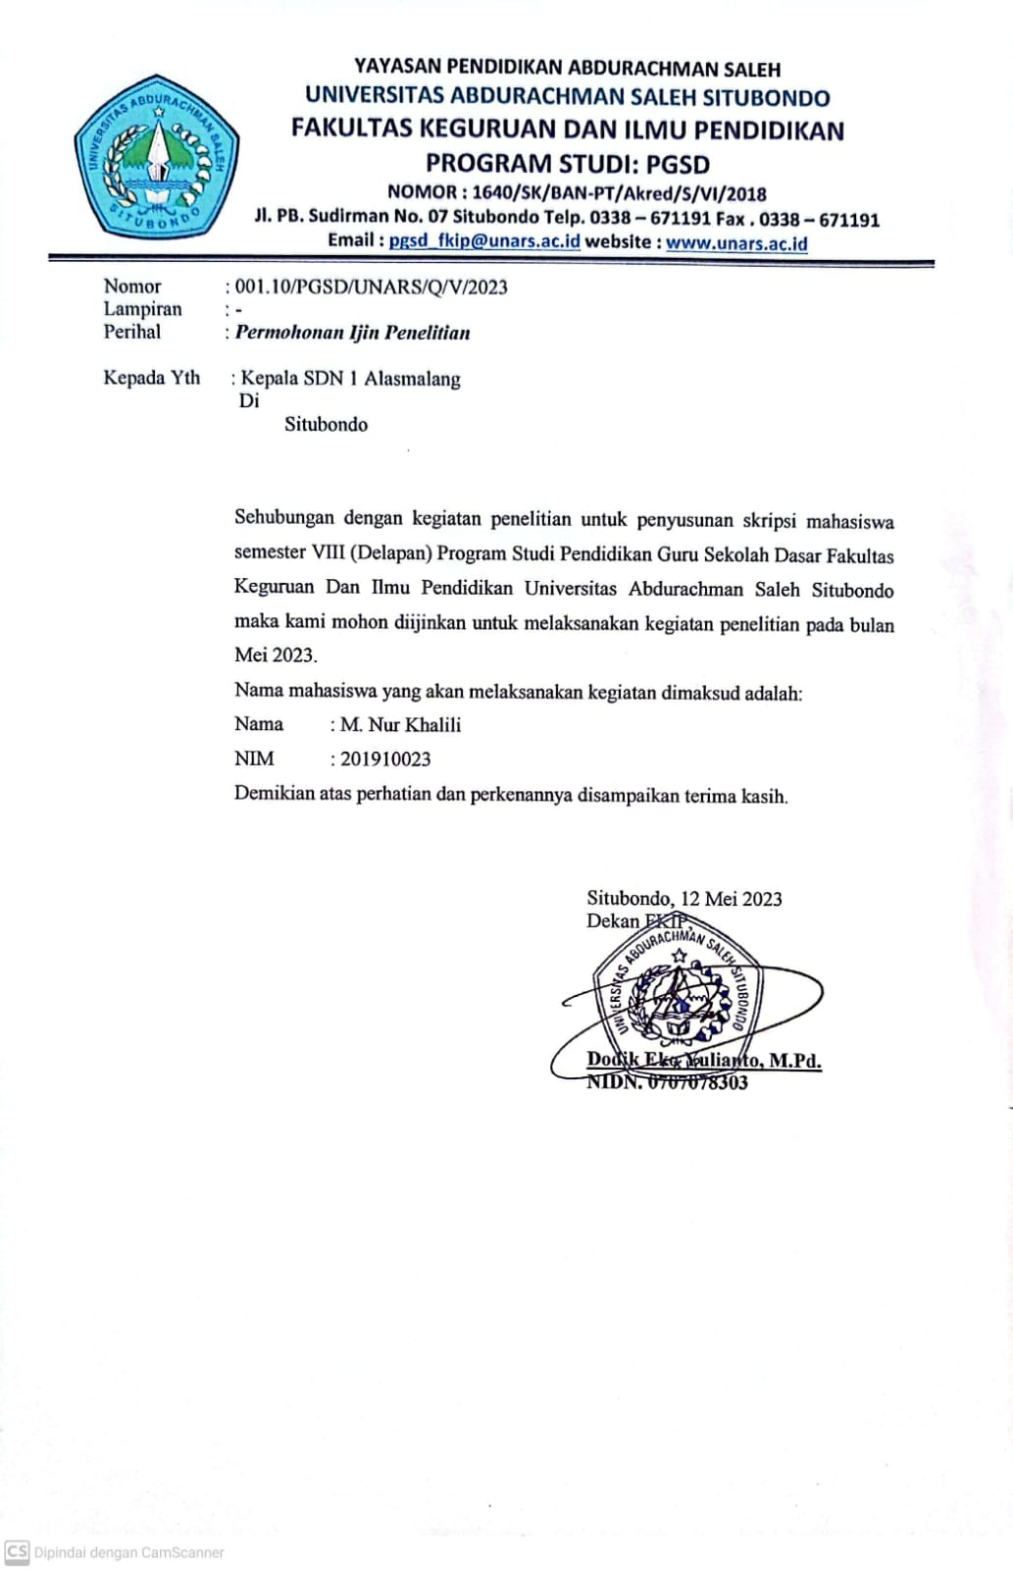
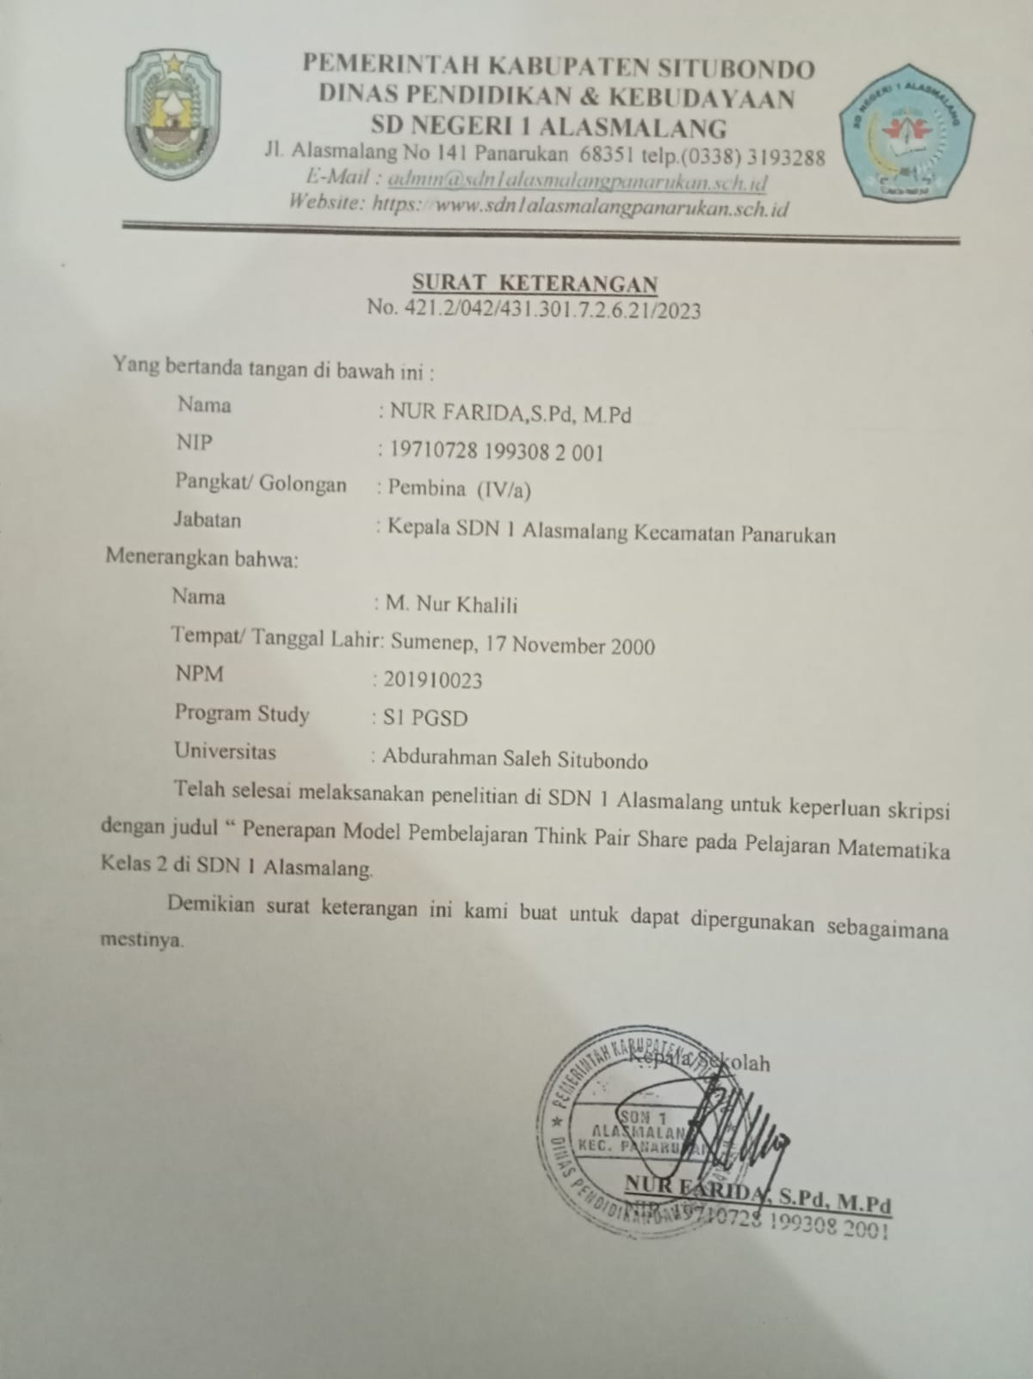
Observasi Aktivitas Guru
Dalam Menerapkan Model Pembelajaran Think Pair Share

Nama Sekolah : SDN 1 Alasmalang
Nama Guru/ Kelas : Ibu A. Ridningsih
Hari/ tanggal : 22 Mei 2023
Pukul : 08.30
Tempat : SDN 1 Alasmalang

No | Aspek Yang Diminati | Hasil Pengamatan |  | Keterangan
 |  | Ya | Tidak
1 | Pra Pembelajaran
1 | Kesiapan ruang, alat dan media pembelajaran
2 | Memeriksa kesiapan siswa
II | Kegitan Membuka Pembelajaran
1 | Melakukan apersepsi
2 | Menyampaikan tujuan pembelajaran
III | Kegiatan Inti Pembelajaran
 | - Penjelasan Materi Pelajaran
 | Guru menyampaikan materi sifat-sifat operasi hitung
- Berpikir (Thinking)
- Guru mengajukan suatu pertanyaan atau masalah tentang sifat-sifat operasi hitung
 | - Meminta peserta didik menggunakan waktu beberapa menit untuk berpikir sendiri jawaban atau masalah.
- Berpasangan (Pairing)
  - Guru meminta siswa untuk berpasangan dan mendiskusikan apa yang telah mereka peroleh.
  - Interaksi selama waktu yang disediakan dapat menyatukan jawaban jika suatu pertanyaanyang diajukan aau menyatukan gagasan apabila suatu masalah khusus yang diidentifikasi.
  - Secara normal guru memberi waktu tidak lebih dari 4 atau 5 menit untuk berpasangan.
- Berbagi (Sharing)
- Guru meminta pasangan- pasangan untuk berbagi dengan keseluruhan kelas yang telah mereka bicarakan.
- Hal ini efektif untuk berkeliling ruangan dari pasangan ke pasangan dan melanjutkan sampai sekitar sebagian
pasangan mendapat kesempatan.
 | - Pendekatan/Strategi Belajar
1 | Melaksanakan pembelajaran sesuai dengan kompetensi (tujuan) yang akan dicapai.
2 | Melaksanakan pembelajaran sesuai dengan tingkat perkembangan dan pertumbuhan siswa
3 | Melaksanakan pembelajaran secara runtut
4 | Menguasai kelas
5 | Melaksanakan pembelajaran yang bersifat kontekstual
6 | Melaksanakan pembelajaran yang memungkinkan tumbuhnya kebiasaan positif
7 | Melaksankan pembelajaran sesuai dengan waktu yang telah dialokasikan
 | - Pemanfaat Media Pembelajaran/Sumber Belajar
1 | Menunjukkan keterampilan dalam penggunaan media
2 | Menghasilkan pesan yang menarik
3 | Menggunakan media secara efektif dan efisien
4 | Melibatkan siswa dalam pemanfaatna media
 | - Pembelajaran yang menantang dan memacu keterlibatan siswa
1 | Menumbuhkan partisipasi aktif siswa dalam pembelajaran
2 | Merespon positif partisipasi siswa
3 | Memfasilitasi terjadinya interaksi guru, siswa dan sumber belajar
4 | Menunjukkan sikap terbuka terhadap respon siswa
5 | Menunjukka hubungan antar pribadi yang kondusif
6 | Menumbuhkan keceriaan dan antusiasme siswa dalam belajar
 | - Penilaian proses dan hasil belajar
1 | Memantau kemajuan belajar
2 | Melakukan penilaian akhir sesuai dengan kompetensi (tujuan)
 | - Penggunaan bahasa
1 | Menggunakan bahasa lisan secara jelas dan lancar
2 | Menggunakan bahasa tulis yang baik dan benar
3 | Menyampaikan pesan dengan gaya yang sesuai
 | - Penutup
1 | Melakukan refleksi pembelajaran dengan melibatkan siswa
2 | Melakukan post test dengan tanya jawab
3 | Merangkum materi  dengan melibatkan siswa

Pedoman Observasi
Aktivitas Siswa Dalam Proses Pembelajaran

Nama Sekolah : SDN 1 Alasmalang
Kelas : II
Hari/ tanggal : 22 Mei 2023
Pukul : 08.30 WIB
Mata Pelajaran : Matematika

No | Aspek Yang Diminati | Hasil Pengamatan |  | Keterangan
 |  | Ya | Tidak
1 | Pra Pembelajaran
1 | Siswa menempati duduk masing- masing
2. | Kesiapan menerima pembelajaran
II. | Kegitan Membuka  Pembelajaran
1. | Siswa menjawab Pertanyaan apersepsi
2. | Siswa mendengarkan saat guru tujuan menyampaikan pembelajaran
III. | Kegiatan Inti Pembelajaran
 | A. Penjelasan Materi Pelajaran
1. | Memperhatikan dengan serius ketika dijelaskan materi pelajaran tentang sifat-sifat operasi hitung.
2 | - Berpikir (Thinking)  - Siswa menggunakan waktu beberapa menit untuk berfikir jawaban atau masalah.  - Siswa menjawab tidak boleh mengerjakan atau berbicara, tetapi harus berfikir.
- Berpasangan (Pairing)
  - Siswa berpasangan bersama temannya dan mendiskusikan jawabannya
  - Siswa mendiskusikan jawabannya selama waktu yang ditentukan oleh guru.
  - Siswa mencari teman diskusi atau berpasangan tidak lebih
dari 4 atau 5 menit.
- Berbagi (Sharing)
  - Siswa secara individu mewakili kelompok atau berdua maju bersama untuk melaporkan hasil diskusinya ke seluruh teman atau pasangan di kelas
  - Siswa bergiliran untuk melaporkan hasil diskusinya sedangkan pasangan atau kelompok lain yang belum mendapat giliran, menunggu
dan mendengarkan pasangan atau kelompok yang maju
 | B. Pendekatan/Strategi Belajar
1 | Siswa terlibat aktif dalam kegiatan belajar
2 | Siswa memberikan pendapatnya ketika diberikan kesempatan
3 | Aktif mencatat berbagai penjelasan yang diberikan
4 | Siswa termotivasi dalam mengikuti proses pembelajaran
5 | Siswa dalam mengikuti proses pembelajaran dengan tenang dan tidak merasa tertekan
6 | Siswa merasa senang menerima pelajaran
C. Pemanfaatn Media
Pembelajaran
1 | Adanya interaksi positif antara siswa dan media pembelajaran yang digunakan guru
2 | Siswa tertarik pada materi yang disajikan dengan media pembelajaran
3 | Siswa tampak tekun mempelajari sumber belajar yang ditentukan guru
 | D. Penilaian Proses dan Hasil Belajar
1 | Siswa merasa terbimbing
2 | Siswa mampu menjawab dengan benar pertanyaan-pertanyaan yang diajukan guru
 | E. Penggunaan Bahasa
1 | Siswa mampu menemukan pendapatnya dengan lancar
2 | Siswa mampu mengajukan pertanyaan dengan lugas
 | F. Penutup
1 | Siswa secara aktif memberi rangkuman
2 | Siswa menerima tugas tindak lanjut dengan senang

WAWANCARA
(untuk guru)

Nama Sekolah : SDN 1 Alasmalang
Nama Guru/ Kelas : Ibu A. Ridningsih
Hari/ tanggal wawancara : 25 Mei 2023
Pukul : 08.00 WIB
Tempat : SDN 1 Alasmalang

- Peneliti : Apakah Bapak selalu membuat RPP sebelum mengajar?
Guru : Sebelum saya mengajar saya selalu membuat RPP karena RPP itu rencana kegiatan pembelajaran yang akan kita lakukan. Jika tidak menggunakan RPP saya bingung harus memulai dari mana dan pembelajaran tidak bisa berjalan dengan lancar
- Peneliti : Apakah Bapak selalu menggunakan model pembelajaran utamanya pada mata pelajaran Matematika?
Guru : iya, karena model pembelajaran itu pola atau cara untuk mengatur perencanaan pembelajaran di dalam kelas agar tercapai tujuan dari sebuah pembelajaran.
- Peneliti : Apakah bapak menggunakan model terbaru atau model pembelajaran yang lama?
Guru : Saya menggunakan model pembelajaran yang lama dan yang baru tetapi disesuaikan dengan kondisi siswa dan mata pelajaran yang akan disampaikan.
- Peneliti : Apakah Bapak memahami arti dari model pembelajaran think pair share?
Guru : Menurut saya, model pembelajaran think pair share merupakan model pembelajaran yang memberi kesempatan kepada siswa untuk berfikir sendiri dan mempengaruhi interasksi siswa. Model pembelajaran think pair share ini mengajarkan siswa mandiri dalam mengerjakan tugas dan lebih percaya diri untuk menyampaikan pendapatnya
- Peneliti : Apakah Bapak selalu menggunakan model pembelajaran think pair share pada mata pelajaran Matematika?
Guru : Tidak, saya menggunakan model pembelajaran yang lain tergantung materi yang ada pada pembelajaran matematika
- Peneliti : Bagaimanakah langkah-langkah penerapan model pembelajaran think pair share pada mata pelajaran Matematika?
Guru : Langkah yang pertama guru harus memberikan sebuah pertanyaan, yang kedua siswa memikirkan secara individu jawaban dari pertanyaan guru, setelah siswa menemukan jawabannya maka siswa mencari teman untuk berpasangan atau secara berkelompok untuk mendiskusikan hasil jawabannya, dan yang terakhir siswa berbagi jawaban dengan cara menyampaikan ke kelompok atau pasangan yang lain.
- Peneliti : Apakah ada perbedaan cara menerapkan model pembelajaran think pair share dengan model pembelajaran yang lain?
Guru : Tentu saja sangat berbeda cara peneraannya karena setiap model pembelajaran memiliki langkah-langkah kegiatan yang berbeda. Berbeda mata pelajaranpun menggunakan model pembelajaran yang berbeda.
- Peneliti : Apakah siswa selalu dilibatkan dalam pembelajaran saat menggunakan model think pair share atau siswa hanya mendengarkan saja saat guru menjelaskan?
Guru : Dalam penerapan model pembelajaran think pair share siswa dilibatkan dalam pembelajaran karena model pembelajaran think pair share ini siswa lebih mandiri dalam mengerjakan tugasnya. Siswa tidak hanya mendengarkan penjelasan materi dari saya tetapi juga harus mencari jawaban dari beberapa pertanyaan yang saya berikan
- Peneliti : Bagaimana hasil evaluasi setelah kegiatan pembelajaran dengan menerapkan model pembelajaran think pair share pada mata pelajaran Matematika?
Guru : Setelah menerapkan model pembelajarannya think pair share sebagian siswa nilainya sangat bagus tetapi untuk kali ini saya tidak bisa menilai siswa yang memang benar bisa dan mana yang tidak karena selama pembelajaran daring siswa-siswi selalu dibantu sama orang tuanya dalam mengerjakan tugas.

WAWANCARA
(untuk siswa)

Nama Sekolah : SDN 1 Alasmalang
Nama Siswa/ Kelas : Ahmad Mirza Taman
Hari/ tanggal wawancara : 25 Mei 2023
Pukul : 10.00 WIB
- Apakah adik senang belajar Matematika? Jika senang atau tidak berikan alasan adik?
Siswa : Sangat Senang, karena matematika itu pembelajaran yang sangat menantang sehingga saya ingin terus mencoba sampai bisa
- Apakah adik mengerti dengan penjelasan ibu guru setiap menjelaskan materi khususnya materi matematika?
Siswa : Mengerti, karena ibu guru menjelaskan materinya dengan jelas. Jika saya tidak memahami dengan penjelasan guru saya meminta untuk diulang kembali penjelasan materinya.
- Pada saat mengerjakan tugas mata pelajaran Matematika dari ibu guru, apakah adik bertukar pendapat dengan temannya?
Siswa : Iya, jika pembelajaran tersebut dibuat kelompok, ketika mengerjakan tugas secara individu hanya berdiskusi tentang materi yang masih belum dipahami
- Pada mata pelajaran Matematika, adik suka belajar Matematika dengan cara berdiskusi atau mengerjakan sendiri?
Siswa : Berdiskusi karena dengan cara berdiskusi saya bisa lebih memahami materi pembelajaran dan bisa menemukan jawab yang tepat dari berdiskusi.
- Apakah adik suka dengan cara guru menggunakan model pembelajaran secara berkelompok dan harus mandiri dalam menjawab soal (model pembelajaran think pair share)?
Siswa : Sangat suka karena cara itu membuat saya lebih paham dengan materi pembelajaran matematika dan lebih percaya diri saat mengemukakan pendapat, cara yang digunakan ibu guru membuat saya mandiri dalam menjawab soal dan bisa berinteraksi dengan teman teman saat berdiskusi

WAWANCARA
(untuk siswa)

Nama Sekolah : SDN 1 Alasmalang
Nama Siswa/ Kelas : Faiz Ramdani
Hari/ tanggal wawancara : 25 Mei 2023
Pukul : 12.00 WIB

- Apakah adik senang belajar Matematika? Jika senang atau tidak berikan alasan adik?
Siswa : Saya suka sama pembelajaran matematika karena saya suka berhitung
dan suka dengan angka-angka
- Apakah adik mengerti dengan penjelasan ibu guru setiap menjelaskan materi khususnya materi matematika?
Siswa : Saya kurang memahami penjelasan ibu guru karena penjelasan materinya masih kurang jelas dan tidak rinci.
- Pada saat mengerjakan tugas mata pelajaran Matematika dari ibu guru, apakah adik bertukar pendapat dengan temannya?
Siswa : Iya, karena dengan bertukar pendapat saya lebih memahami tentang pembelajaran matematika
- Pada mata pelajaran Matematika, adik suka belajar Matematika dengan cara berdiskusi atau mengerjakan sendiri?
Siswa : Sama-sama suka karena saat berdiskusi kita akan bisa memilih jawaban yang tepat dan jika mengerjakan sendiri jawaban yang saya punya tidak digunakan oleh teman saya.
- Apakah adik suka dengan cara guru menggunakan model pembelajaran secara berkelompok dan harus mandiri dalam menjawab soal (model pembelajaran think pair share)?
Siswa : Iya, suka karena cara itu membuat saya paham dengan materi pembelajaran matematika dan cara yang digunakan ibu guru membuat saya mandiri dalam menjawab soal

WAWANCARA
(untuk siswa)

Nama Sekolah : SDN 1 Alasmalang
Nama Siswa/ Kelas : Audia Livia Rahman
Hari/ tanggal wawancara : 26 Mei 2023
Pukul : 10.00 WIB

- Apakah adik senang belajar Matematika? Jika senang atau tidak berikan alasan adik?
Siswa : Tidak terlalu suka karena karena pada pembelajaran matematika terlalu banyak rumus dan anggka
- Apakah adik mengerti dengan penjelasan ibu guru setiap menjelaskan materi khususnya materi matematika?
Siswa : Mengerti karena menurut saya penjelasan bapak guru sudah jelas dan bapak guru menguasai materi
- Pada saat mengerjakan tugas mata pelajaran Matematika dari ibu guru, apakah adik bertukar pendapat dengan temannya?
Siswa : Iya, jika pembelajaran tersebut dibuat kelompok, ketika mengerjakan tugas secara individu hanya berdiskusi tentang materi yang masih belum dipahami
- Pada mata pelajaran Matematika, adik suka belajar Matematika dengan cara berdiskusi atau mengerjakan sendiri?
Siswa : Berdiskusi karena dengan cara berdiskusi saya bisa lebih memahami materi pembelajaran dan bisa menemukan jawab yang tepat dari berdiskusi.
- Apakah adik suka dengan cara guru menggunakan model pembelajaran secara berkelompok dan harus mandiri dalam menjawab soal (model pembelajaran think pair share)?
Siswa : Sangat suka karena cara itu membuat saya lebih paham dengan materi pembelajaran matematika dan lebih percaya diri saat mengemukakan pendapat, cara yang digunakan ibu guru membuat saya mandiri dalam menjawab soal dan bisa berinteraksi dengan teman teman saat berdiskusi

WAWANCARA
(untuk siswa)

Nama Sekolah : SDN 1 Alasmalang
Nama Siswa/ Kelas : Ananda Dwi Ayu Safitri
Hari/ tanggal wawancara : 26 Mei 2023
Pukul : 12.00 WIB

- Apakah adik senang belajar Matematika? Jika senang atau tidak berikan alasan adik?
Siswa : saya tidak menyukai pembelajaran matematika karena pembelajarannya sulit
- Apakah adik mengerti dengan penjelasan ibu guru setiap menjelaskan materi khususnya materi matematika?
Siswa : Penjelasan materi dari bapak guru masih kurang jelas sehingga saya tidak bisa memahami materi pembelajaran matematika.
- Pada saat mengerjakan tugas mata pelajaran Matematika dari ibu guru, apakah adik bertukar pendapat dengan temannya?
Siswa : Iya, jika pembelajaran tersebut dibuat kelompok, ketika mengerjakan tugas secara individu hanya berdiskusi tentang materi yang masih belum dipahami.
- Pada mata pelajaran Matematika, adik suka belajar Matematika dengan cara berdiskusi atau mengerjakan sendiri?
Siswa : Sama-sama suka karena saat berdiskusi saya bisa memilih jawaban yang tepat dan jika mengerjakan sendiri jawaban yang saya punya tidak digunakan oleh teman saya.
- Apakah adik suka dengan cara guru menggunakan model pembelajaran secara berkelompok dan harus mandiri dalam menjawab soal (model pembelajaran think pair share)?
Siswa : Iya, suka karena cara itu membuat saya mulai memahami materi pembelajaran matematika dan cara yang digunakan ibu guru membuat saya mandiri dalam menjawab soal.

WAWANCARA
(untuk siswa)

Nama Sekolah : SDN 1 Alasmalang
Nama Siswa/ Kelas : Uswatun Ridayanti
Hari/ tanggal wawancara : 27 Mei 2023
Pukul : 10.00 WIB

- Apakah adik senang belajar Matematika? Jika senang atau tidak berikan alasan adik?
Siswa : saya tidak menyukai pembelajaran matematika karena terlalu banyak rumus, angka, dan berhitung
- Apakah adik mengerti dengan penjelasan ibu guru setiap menjelaskan materi khususnya materi matematika?
Siswa : Penjelasan ibu guru sudah jelas tetapi saya sulit memahaminya karena saya sangat tidak suka pembelajaran matematika.
- Pada saat mengerjakan tugas mata pelajaran Matematika dari ibu guru, apakah adik bertukar pendapat dengan temannya?
Siswa : Iya, karena dengan bertukar pendapat saya sedikit memahami tentang pembelajaran matematika. Dengan mendapat penjelasan dari guru dan teman saya sedikit demi sedikit saya mulai mengerti
- Pada mata pelajaran Matematika, adik suka belajar Matematika dengan cara berdiskusi atau mengerjakan sendiri?
Siswa : Berdiskusi karena dengan cara berdiskusi saya mendapat penjelasan dua kali yaitu dari guru dan dari teman.
- Apakah adik suka dengan cara guru menggunakan model pembelajaran secara berkelompok dan harus mandiri dalam menjawab soal (model pembelajaran think pair share)?
Siswa : Iya, suka karena cara itu membuat saya sedikit paham dengan materi pembelajaran matematika dan cara yang digunakan bapak guru membuat saya ingin belajar lebih giat lagi

SOAL MATEMATIKA

- Ada 3 kantong kelereng. Setiap kantong berisi 10 kelereng. Banyak kelereng seluruhnya adalah ?
  - 32
  - 30
  - 25

- Perhatikan kedua kumpulan bola berikut. Berapakah jumlahnya?

- 15
- 10
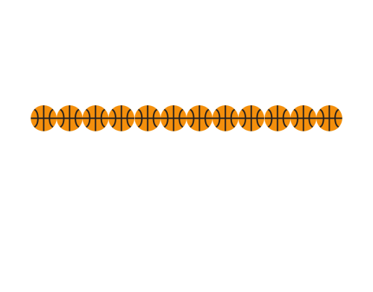
- 20
Perhatikan gambar berikut!

Berapakah jumlah bola keseluruhan ?

- 35
- 36
- 40
- 1.245 dibaca ?
- Seribu dua ratus empat lima
- Seribu dua ratus empat puluh lima
- Satu ribu dua ratus empat puluh lima
- 125 merupakan bilangan cacah. Angka 2 menempati nilai tempat?
- Ratusan
- Puluhan
- Satuan
- Di dalam kelas 2 SD, ada jumlah 8 siswa, masing-masing membawa empat bendera. Berapakah jumlah seluruh bendera?
- 30
- 34
- 32
- Anton akan bermain kelereng dengan teman-temannya. Sebelum bermain, Anton udah memegang 10 kelereng. Dalam perjalanan, Anton membeli kelereng lagi di toko sebanyak 5 kelereng. Kira-kira berapa kelereng yang Anton pegang sekarang?
- 10
- 15
- 25
- Angka 0 pada bilangan 3.041 menempati nilai ?
- Satuan
- Ratusan
- Ribuan

- 569 dibaca ?
- Lima enam sembilan
- Lima ratus enam sembilan
- Lima ratus enam puluh sembilan
- 12 + 19 adalah ........
- 21
- 31
- 41

DOKUMENTASI

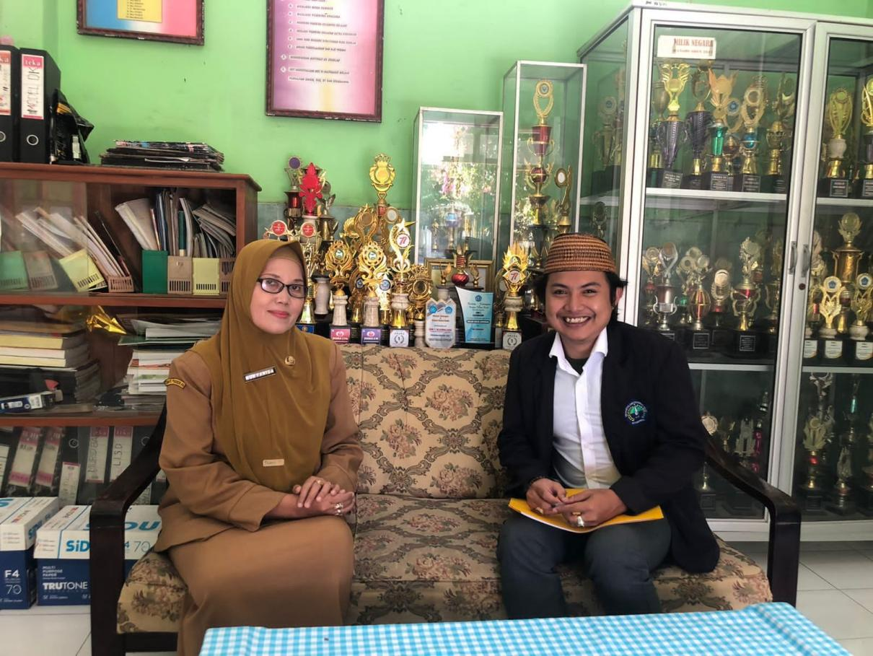
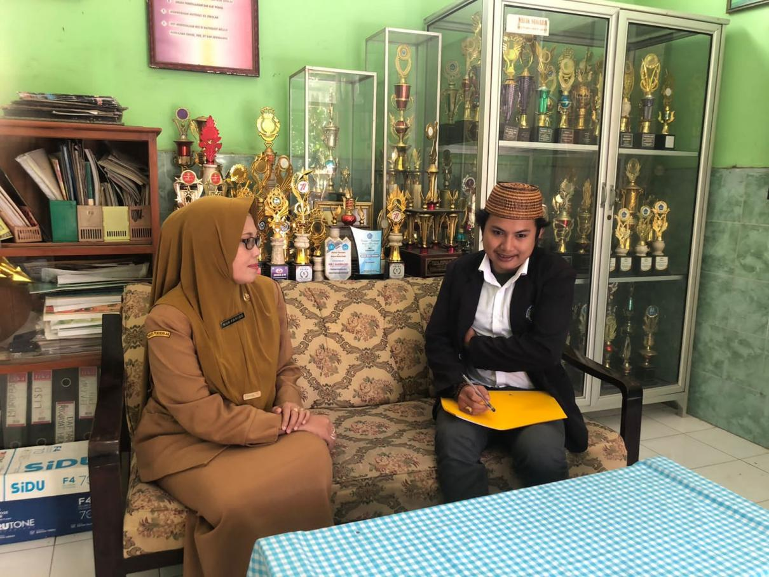
Wawancara dengan Kepala Sekolah

Observasi Metode Pembelajaran Think Pair Share

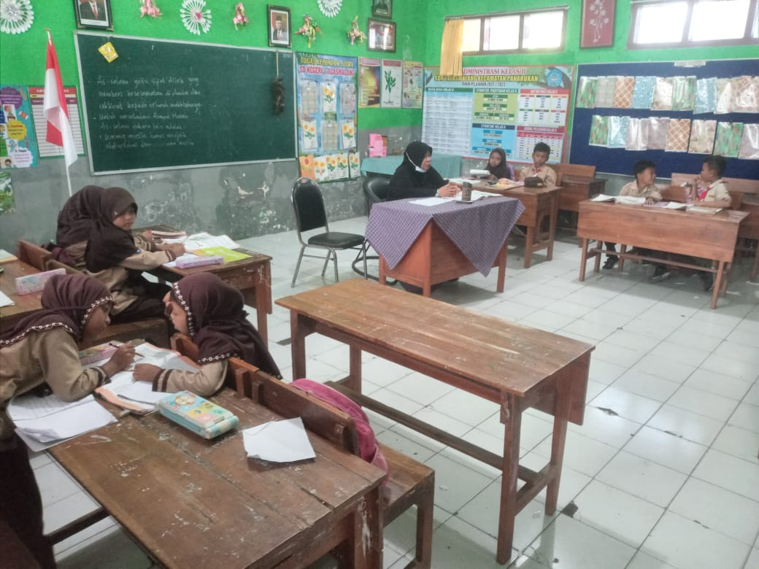

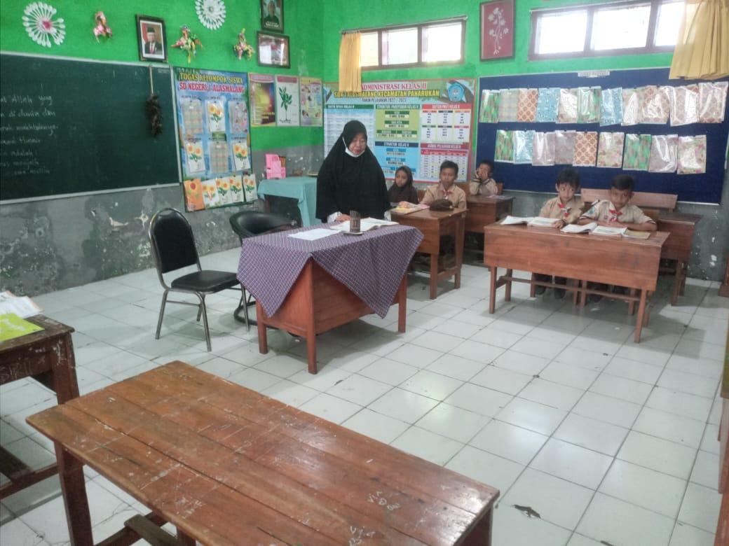

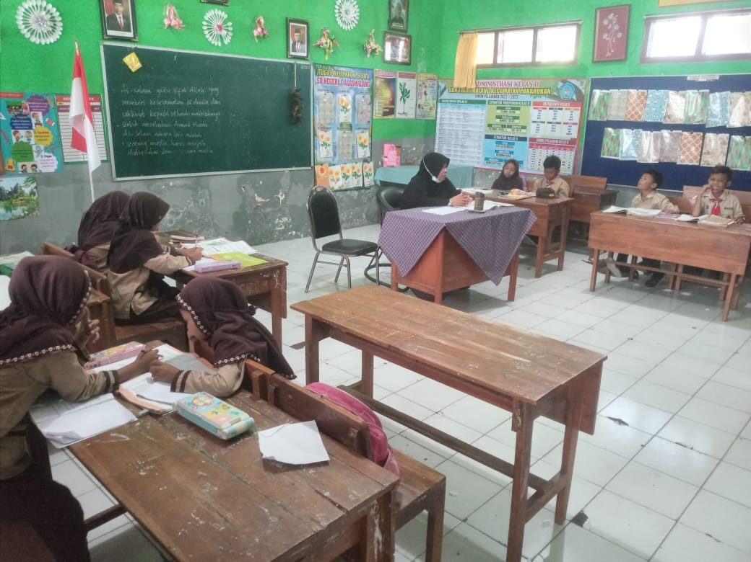

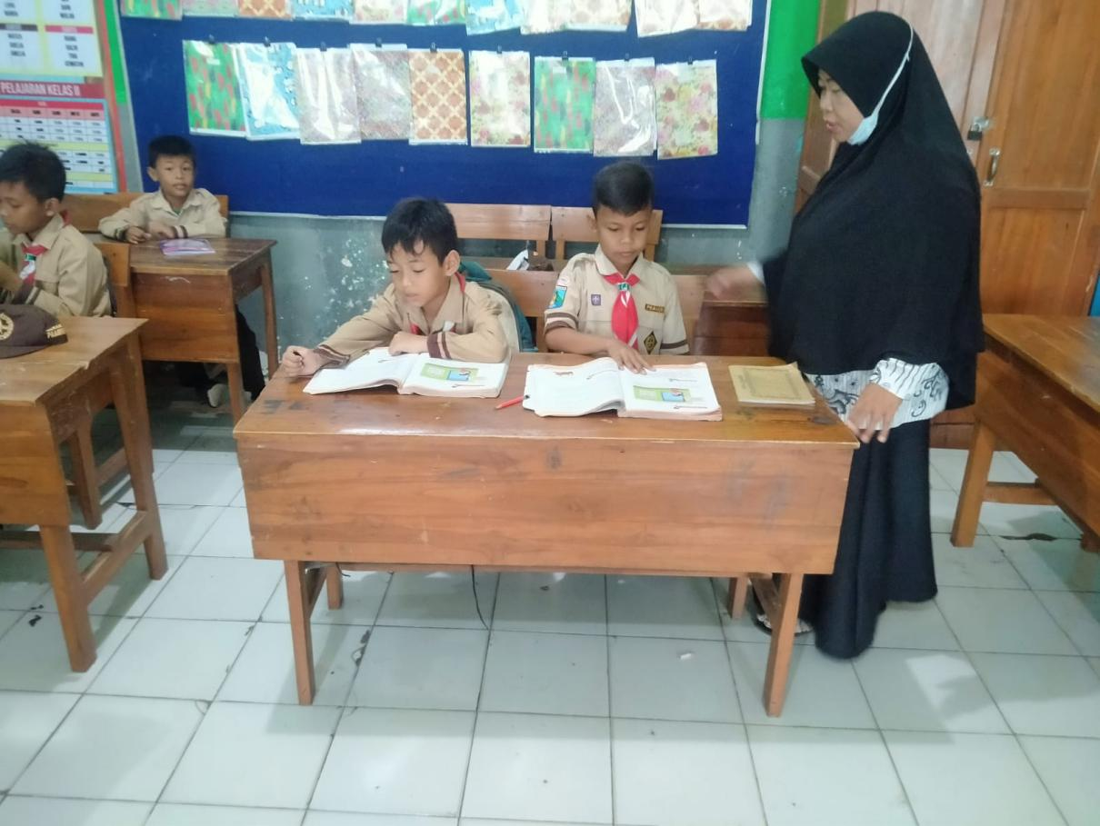

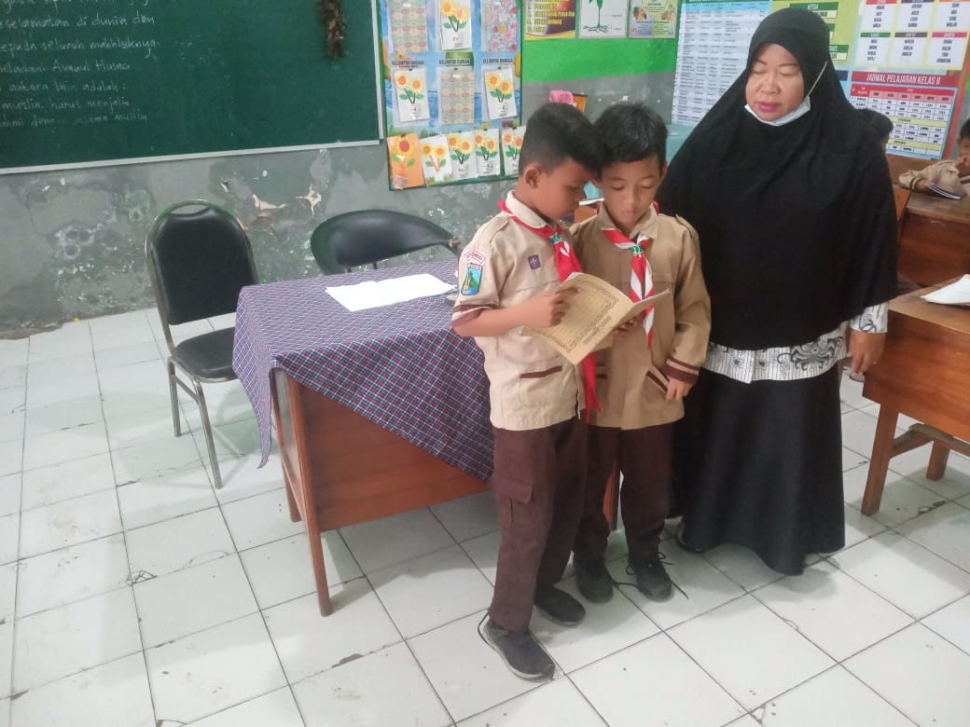

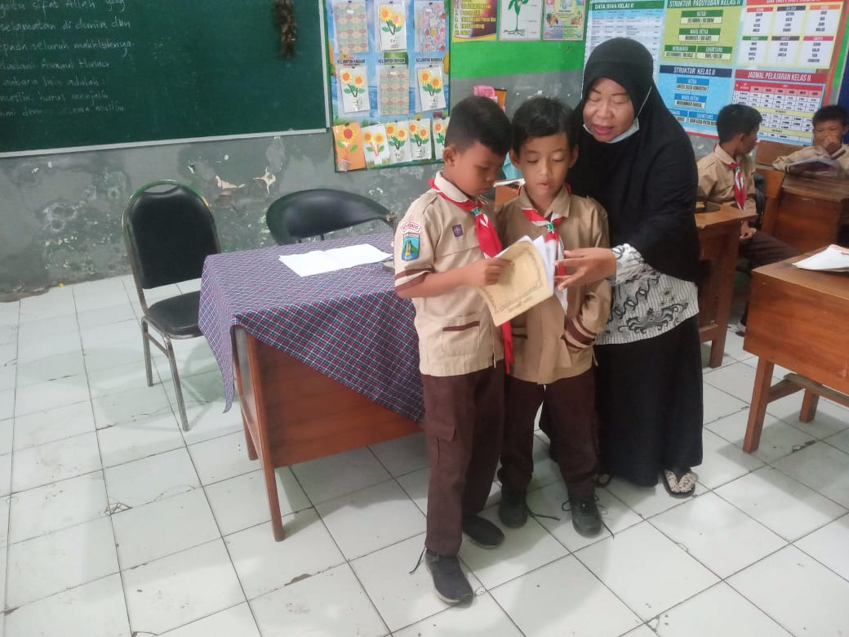

Wawancara dengan Guru Kelas

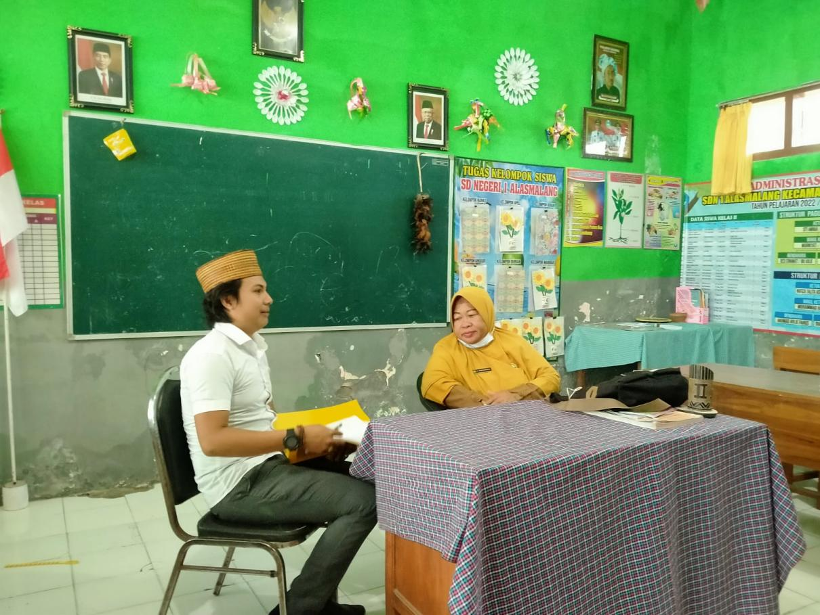

Wawancara dengan Siswa

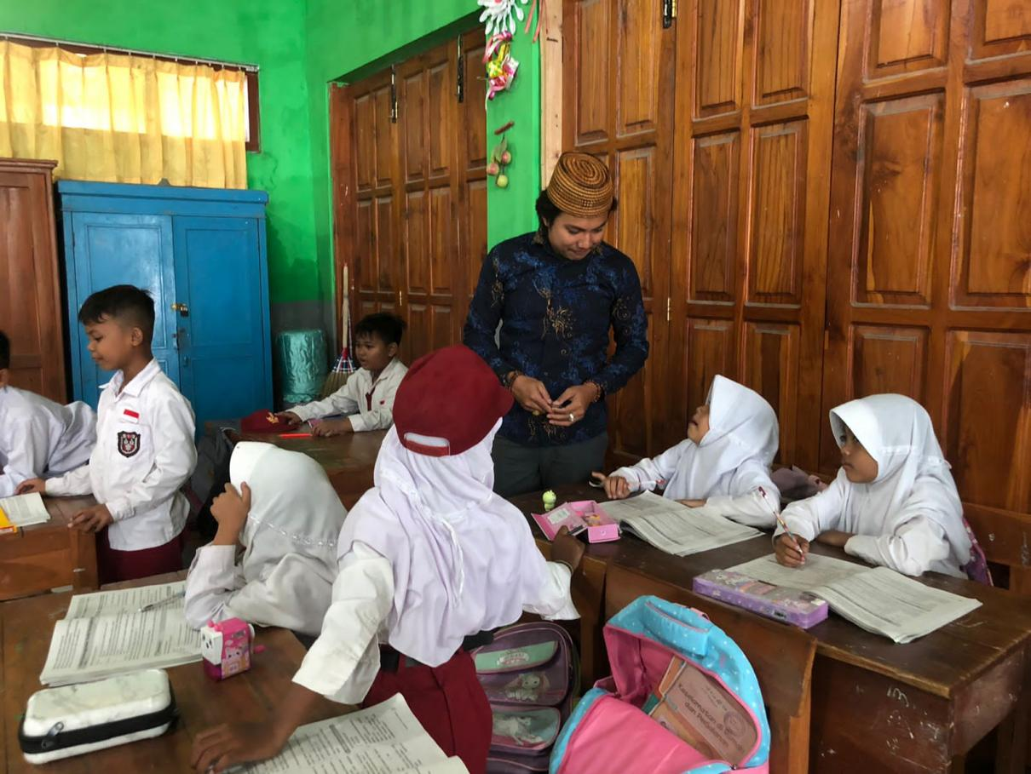

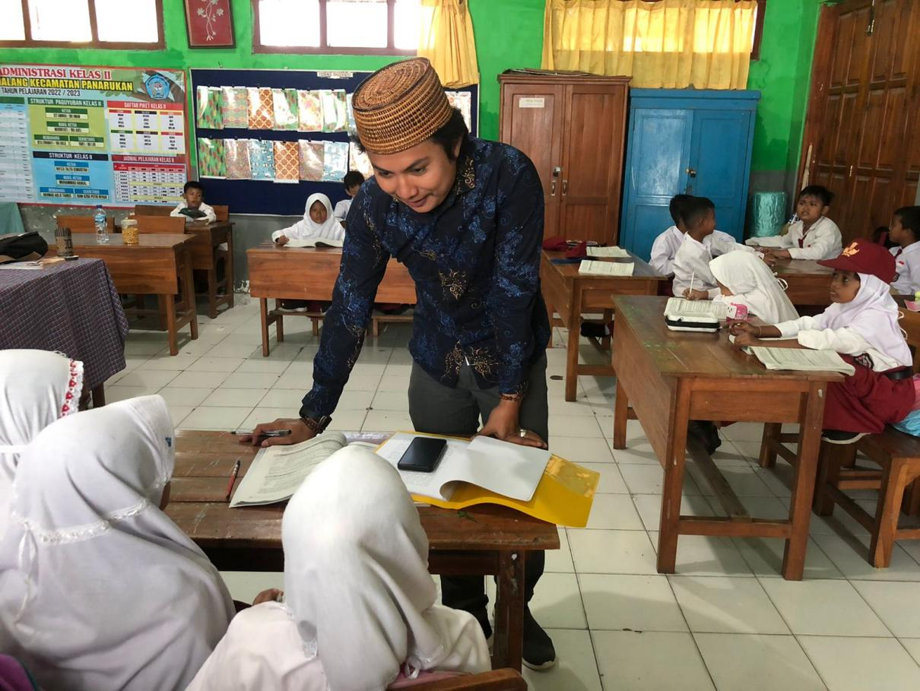

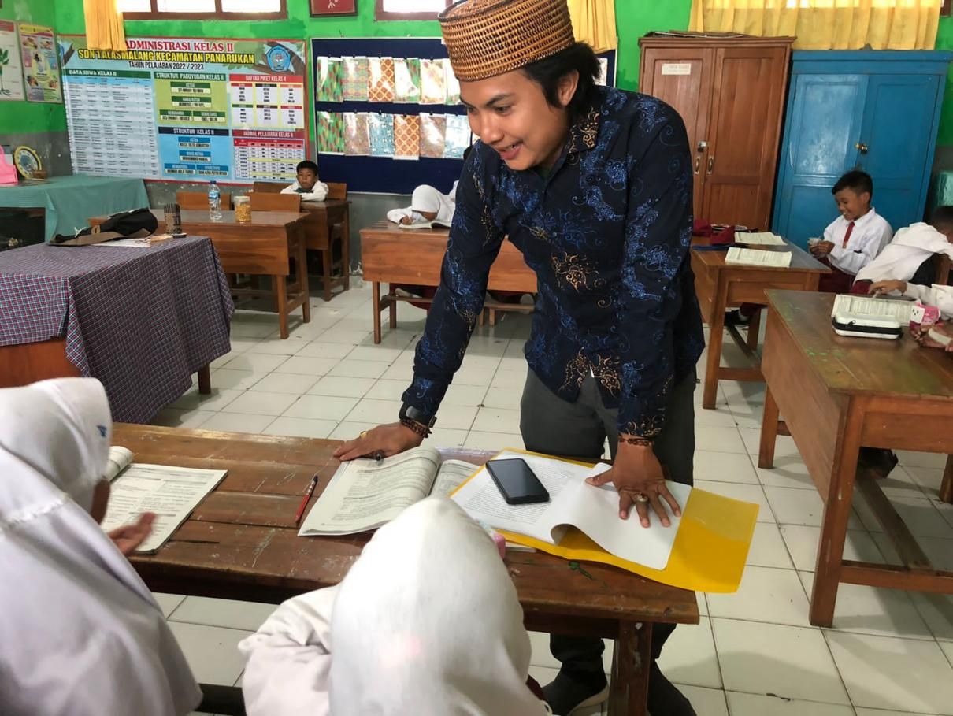
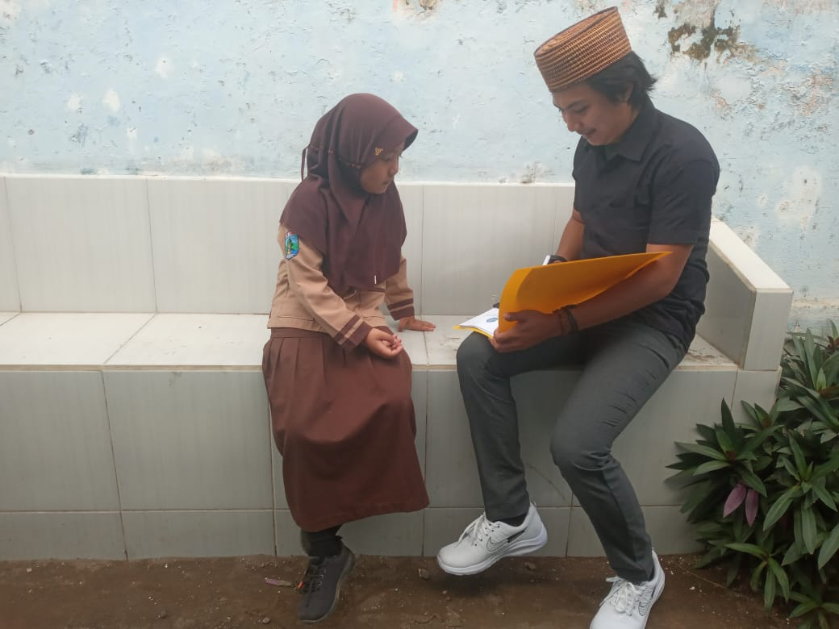
LEMBAR BIMBINGAN SKRIPSI
PROGRAM STUDI : PENDIDIKAN GURU SEKOLAH DASAR
FAKULTAS KEGURUAN DAN ILMU PENDIDIKAN
UNIVERSITAS ABDURACHMAN SALEH SITUBONDO
TAHUN AKADEMIK 2022-2023

Nama Mahasiswa : M. Nur Khalili
NIM : 201910023
Nama Pembimbing I : Vidya Pratiwi, M.Pd
Judul Skripsi : Analisis Model Think Pair Share Pada Mata Pelajaran Matematika Kelas 2 SDN 1 Alasmalang Kec. Panarukan Kabupaten Situbondo

No | Tanggal | Uraian Bimbingan | Dosen Pembimbing | Tanda Tangan

LEMBAR BIMBINGAN SKRIPSI
PROGRAM STUDI : PENDIDIKAN GURU SEKOLAH DASAR
FAKULTAS KEGURUAN DAN ILMU PENDIDIKAN
UNIVERSITAS ABDURACHMAN SALEH SITUBONDO
TAHUN AKADEMIK 2022-2023

Nama Mahasiswa : M. Nur Khalili
NIM : 201910023
Nama Pembimbing 2: Mory Victor Febrianto, M.Pd.I
Judul Skripsi : Analisis Model Think Pair Share Pada Mata Pelajaran Matematika Kelas 2 SDN 1 Alasmalang Kec. Panarukan Kabupaten Situbondo

No | Tanggal | Uraian Bimbingan | Dosen Pembimbing | Tanda Tangan

